**Πρώτο στάδιο-Γραμμική Ανάλυση**

1. Όσον αφορά το αρχείο Prices για την ώρα 16:00 , η χρονοσειρά η οποία προκύπτει έχει 365 παρατηρήσεις και το γράφημά της φαίνεται παρακάτω (Σχήμα 1)

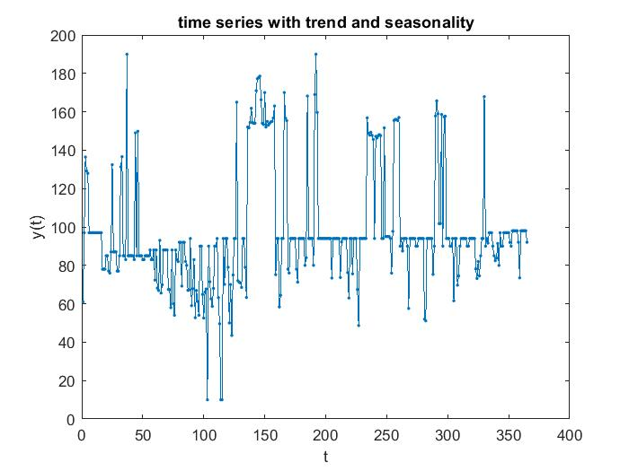

(Σχήμα 1)

Θέλουμε να ελέγξουμε αν στη συγκεκριμένη χρονοσειρά υπάρχουν ενδείξεις για τάση και περιοδικότητα. Αν ναι τότε θα προσπαθήσουμε να τις απαλείψουμε , στο βαθμό που είναι δυνατόν .

Αρχικά θα ελέγξουμε την ενδεχόμενη ύπαρξη τάσης μέσω του γραφήματος της αυτοσυσχέτισης .Παρακάτω (Σχήμα 2) φαίνεται το γράφημα της αυτοσυσχέτισης για τη χρονοσειρά του Σχήματος 1 και πιο συγκεκριμένα μπορούμε να δούμε πως αυτή διαμορφώνεται μέχρι την υστέρηση 30 .

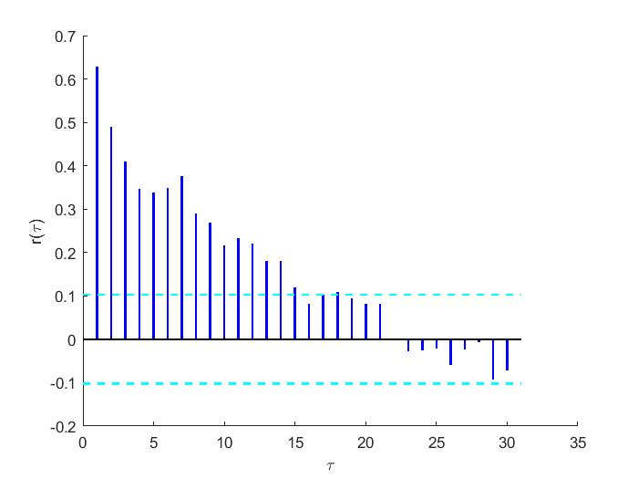

(Σχήμα 2)

Το γεγονός ότι η αυτοσυσχέτιση συναρτήσει των υστερήσεων φθίνει αργά μας οδηγεί στο να συμπεράνουμε ότι στη χρονοσειρά του Σχήματος 1 υπάρχει τάση.

Θα απαλείψουμε αυτή την τάση χρησιμοποιώντας το φίλτρο του κινούμενου μέσου τάξης 2

Πριν καταλήξουμε στο τάξης 2 χρησιμοποιήθηκαν κι άλλα φίλτρα (τάξεων 80,50,30,10,5,3)

τα οποία δεν είχαν τόσο καλή επίδραση στο να κάνουν τη χρονοσειρά του Σχήματος 1 στα-

σιμη , όπως θα δούμε .

Ενδεικτικά θα δούμε τι επίδραση είχε ο κινούμενος μέσος για τάξη 5 .

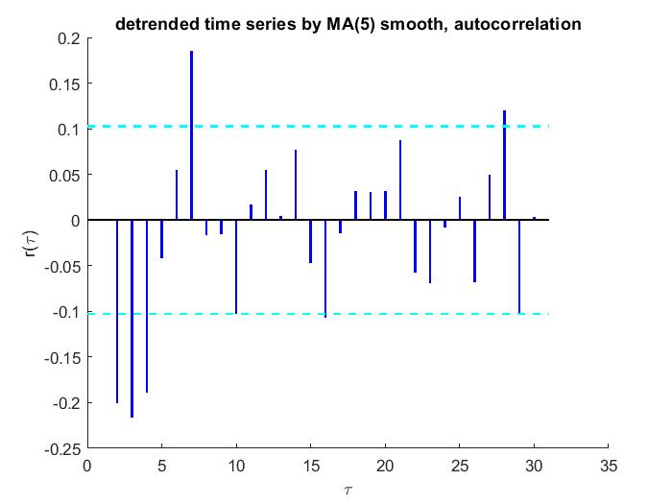

Σχήμα 3( Αυτοσυσχέτιση για κινούμενο μέσο τάξης 5)

Στο Σχήμα 3 βλέπουμε κάποιες από τις πρώτες υστερήσεις να οδηγούνε τη συνάρτηση αυτο

συσχέτισης αρκετά έξω από τα όρια μη σημαντικότητας ( όρια μη σημαντικότητας οι γαλα -

ζιες διακεκομμένες οριζόντιες γραμμές) .

Από κάτω (Σχήμα 4 ) φαίνεται η συνάρτηση αυτοσυσχέτισης για το κινούμενο μέσο τάξης 2.

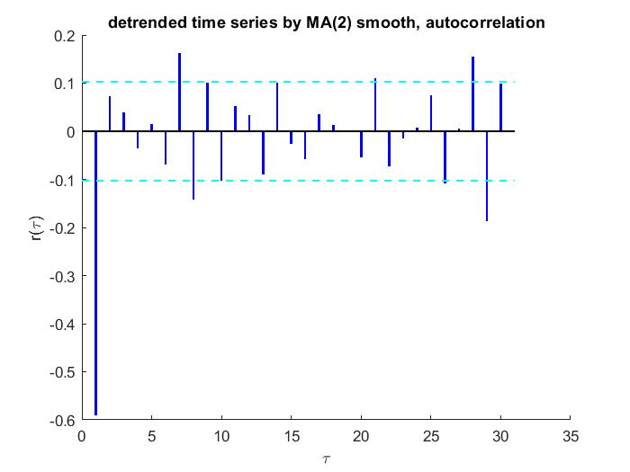

Σχήμα 4 ( συνάρτηση αυτοσυσχέτισης μετά από εφαρμογή φίλτρου κινούμενου Μέσου τάξης 2)

Παρατηρούμε εκθετική πτώση των τιμών της αυτοσυσχέτισης ακόμα και για τις πρώτες

υστερήσεις κάτι που αποτελεί ένδειξη ότι πλέον η χρονοσειρά έχει γίνει στάσιμη .

Επιπλέον παρατηρώντας το Σχήμα 4 αλλά και το γράφημα της χρονοσειράς χωρίς τάση

(Σχήμα 5) δεν υπάρχει κάποια ένδειξη περιοδικότητας .

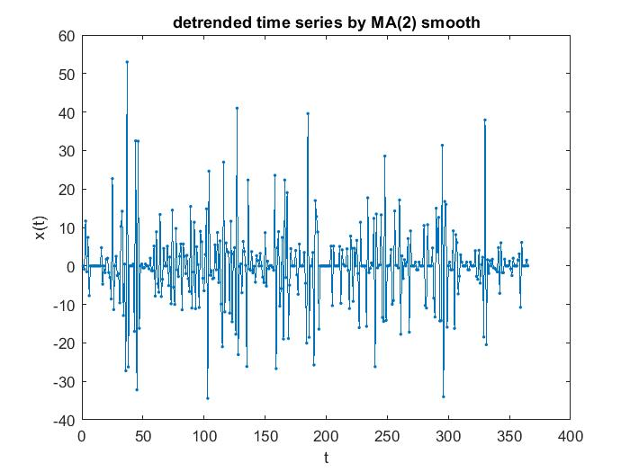

Σχήμα 5 ( το γράφημα της χρονοσειράς του Σχήματος 1 μετά την απαλοιφή της τάσης)

Θα κάνουμε την ίδια διαδικασία και για τις 365 παρατηρήσεις που αφορούνε το αρχείο

Demands για την ώρα τέσσερεις το απόγευμα στην περιοχή της Σικελίας.

Στο Σχήμα 6 φαίνεται το γράφημα της συγκεκριμένης χρονοσειράς.

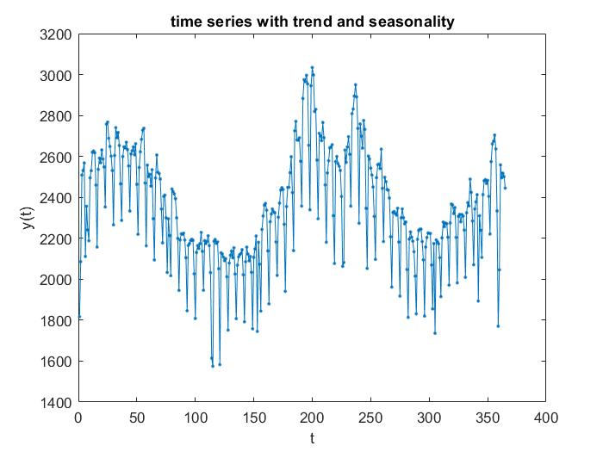

Σχήμα 6 (χρονοσειρά Demands για την ώρα τέσσερεις το απόγευμα στην περιοχή της Σικελίας)

Θα ελέγξουμε ,μέσα από το γράφημα της αυτοσυσχέτισης, ( Σχήμα 7) , αν υπάρχει ένδειξη

για τάση .

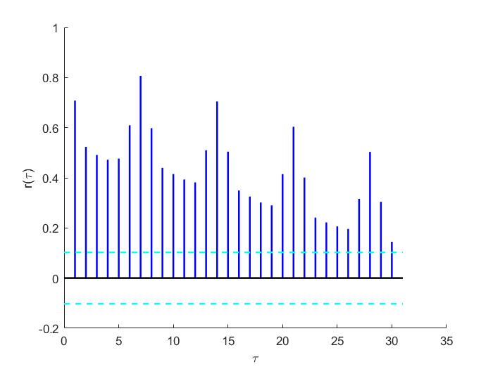

Σχήμα 7 ( αυτοσυσχέτιση για τη χρονοσειρά του Σχήματος 6)

Στο σχήμα 7 παρατηρούμε ότι οι τιμές των αυτοσυσχετίσεων φθίνουν πολύ αργά οπότε

υπάρχει ξεκάθαρη ένδειξη πως η χρονοσειρά του Σχήματος 6 δεν είναι στάσιμη.

Θα απαλείψουμε την τάση χρησιμοποιώντας φίλτρο κινούμενου μέσου τάξης 5 αφού θε-

ωρήθηκε ότι το συγκεκρμένο φίλτρο ΄ακολουθεί΄ καλύτερα το γράφημα της χρονοσειράς

του Σχήματος 6 σε σχέση με φίλτρα κινούμενου μέσου διαφορετικής τάξης τα οποία και

δοκιμάστηκαν .

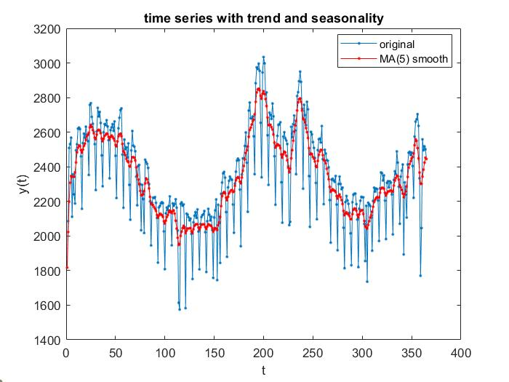

Σχήμα 8 ( με κόκκινη γραμμή η προσέγγιση του φίλτρου κινούμενου μέσου τάξης 5 στη χρονοσειρα)

Παρατηρούμε το γράφημα της αυτοσυσχέτισης μετά την απαλοιφή της τάσης (Σχήμα 9)

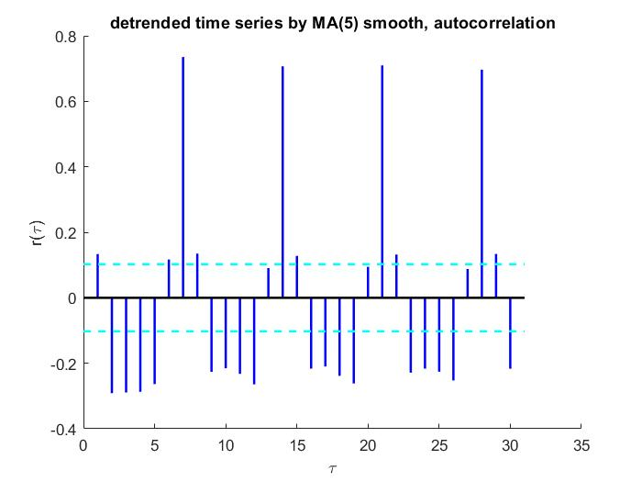

Σχήμα 9 (γράφημα της αυτοσυσχέτισης μετά την απαλοιφή της τάσης)

Αυτό που μπορεί κανείς να παρατηρήσει είναι πως υπάρχει περιοδικότητα τάξης 7 η οποία

και πρέπει να απαλειφθεί . Αυτό θα γίνει πάλι με χρήση κινούμενου μέσου.

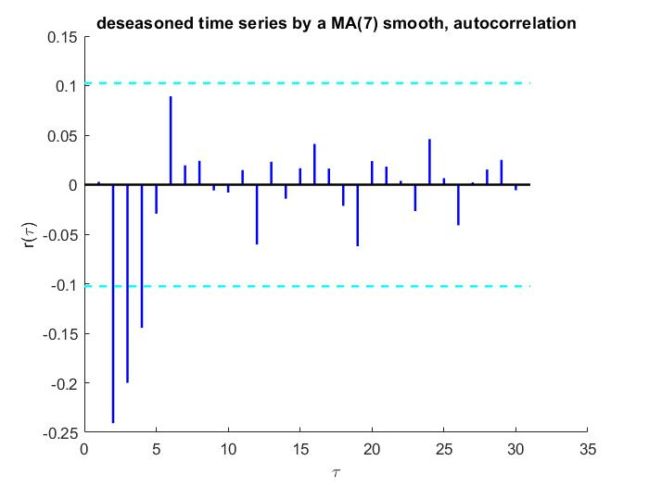

Σχήμα 10 ( αυτοσυσχέτιση μετά την απαλοιφή της εποχικότητας)

Στο Σχήμα 10 παρατηρούμε ότι η αυτοσυσχέτιση για υστέρηση 1 είναι σχεδόν μηδενική

και όλες οι υπόλοιπες αυτοσυσχετίσεις για υστέρηση 5 και έπειτα βρίσκονται στα όρια

μη σημαντικότητας . Οπότε πλέον έχουμε απαλείψει τόσο την τάση όσο και την περιοδι-

κότητα .

**2)**

Τα γραφήματα για τη συνάρτηση αυτοσυσχέτισης για τη στάσιμη χρονοσειρά έχουν ήδη γίνει. Πιο συγκεκριμένα το γράφημα της αυτοσυσχέτισης για τη στάσιμη χρονοσειρά για το αρχείο Prices είναι το Σχήμα 4. Παρατηρούμε ότι το ποσοστό των αυτοσυσχετίσεων που βγαίνει εκτός των ορίων σημαντικότητας είναι σαφώς μεγαλύτερο του 5% (μάλιστα είναι περίπου της τάξης του 20 %) οπότε σε καμία περίπτωση η στάσιμη πλέον χρονοσειρά δε μπορεί να θεωρηθεί λευκός θόρυβος.

Το γράφημα της αυτοσυσχέτισης για τη στάσιμη χρονοσειρά για το αρχείο Demands είναι το Σχήμα 10 . Παρατηρούμε ότι το ποσοστό των αυτοσυσχετίσεων που βγαίνει εκτός των ορίων σημαντικότητας είναι σαφώς μεγαλύτερο του 5% (μάλιστα είναι περίπου της τάξης του 10 %) οπότε σε καμία περίπτωση η στάσιμη πλέον χρονοσειρά δε μπορεί να θεωρηθεί λευκός θόρυβος.

**3)**

Θέλουμε να βρούμε το γραμμικό μοντέλο που είναι πιο κατάλληλο για τα δεδομένα του αρχείου Prices. Θα ελέγξουμε τα γραφήματα της συσχέτισης και της μερικής αυτοσυσχέτισης δηλαδή τα Σχήματα 4 ( το έχουμε ήδη δει ) και Σχήμα 11 αντίστοιχα.



Σχήμα 4 ( συνάρτηση αυτοσυσχέτισης μετά από εφαρμογή φίλτρου κινούμενου Μέσου τάξης 2)

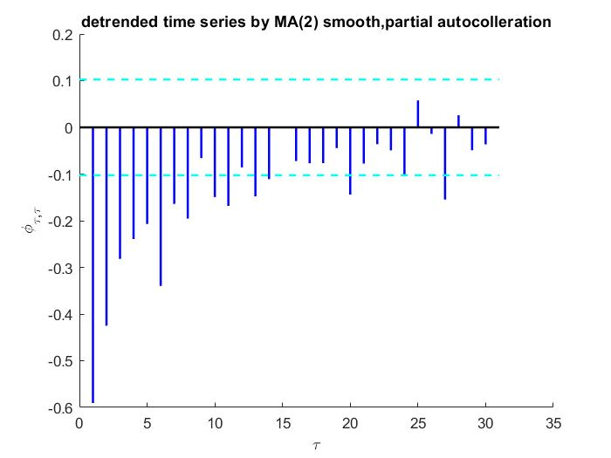

Σχήμα 11

Παρατηρώντας κάποιος το Σχήμα 4 μπορεί να υποθέσει ότι για το μοντέλο ARMA το ΜΑ μέρος θα πρέπει να έχει τάξη 1 ενώ από το Σχήμα 11 έχουμε ένδειξη ότι η τάξη του AR μέρους θα μπορούσε να είναι και 13. Από τάξη 13 και έπειτα οι μερικές αυτοσυσχετίσεις έχουν πλέον την τάση να γίνουν μη σημαντικές οπότε μπορεί κανείς να υποθέσει ότι προσθέτοντας περισσότερους όρους στο AR μέρος δε θα έχει κάποια σημαντική επίδραση.

Επομένως θα εφαρμόσουμε το AIC για κάποια μοντέλα ARMA και θα κρατήσουμε το μοντέλο με το ελάχιστο AIC ως το καλύτερο . Σε κάθε περίπτωση ανάμεσα σε δύο μοντέλα με πολύ κοντινή τιμή του AIC θα προτιμηθεί το απλούστερο.

Στον πίνακα 1 βλέπουμε τα αποτελέσματα για κάποια από τα μοντέλα που δοκιμάστηκαν

|  |  |  |  |
| --- | --- | --- | --- |
| ARMA | AIC | ARMA | AIC |
| (10,1) | 3.6668 | (12,0) | 3.7358 |
| (11,1) | 3.6768 | (0,1) | 3.8472 |
| (12,1) | 3.6874 | (6,0) | 3.8162 |
| (13,1) | 3.6961 |  |  |
| (14,1) | 3.7059 |  |  |
| (10,0) | 3.7827 |  |  |
| (11,0) | 3.7320 |  |  |

Πίνακας 1

Από τα παραπάνω θα θεωρήσουμε καλύτερο το ARMA(10,1). Ένα στατιστικό για το σφάλμα προσαρμογής το οποίο μπορεί να δοθεί και αφορά το μοντέλο που θεωρήσαμε βέλτιστο είναι το NRMSE το οποίο στη συγκεκριμένη περίπτωση είναι της τάξης του 0.5607 .

Αντίστοιχα θέλουμε να βρούμε το γραμμικό μοντέλο που είναι πιο κατάλληλο για τα δεδομένα του αρχείου Demands. Θα ελέγξουμε τα γραφήματα της συσχέτισης και της μερικής αυτοσυσχέτισης δηλαδή τα Σχήματα 10 ( το έχουμε ήδη δει ) και Σχήμα 12 αντίστοιχα.



Σχήμα 10

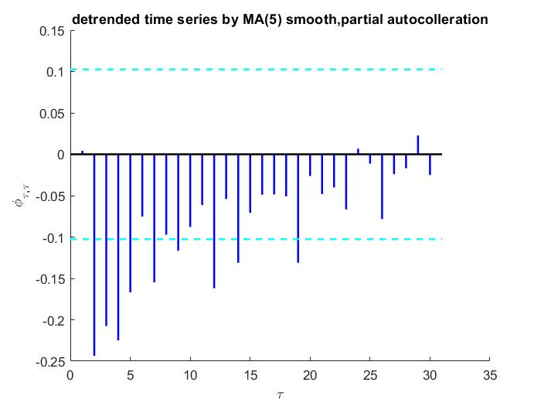

Σχήμα 12

Παρατηρώντας κάποιος το Σχήμα 10 μπορεί να υποθέσει ότι για το μοντέλο ARMA το ΜΑ μέρος θα πρέπει ίσως να έχει τάξη από 1 έως και 4 ενώ από το Σχήμα 12 έχουμε ένδειξη ότι η τάξη του AR μέρους θα μπορούσε να είναι έως και 10. Από τάξη 10 και έπειτα οι μερικές αυτοσυσχετίσεις έχουν πλέον την τάση να γίνουν μη σημαντικές οπότε μπορεί κανείς να υποθέσει ότι προσθέτοντας περισσότερους όρους στο AR μέρος δε θα έχει κάποια σημαντική επίδραση.

Στον πίνακα 2 βλέπουμε τα αποτελέσματα για κάποια από τα μοντέλα που δοκιμάστηκαν

|  |  |  |  |
| --- | --- | --- | --- |
| ARMA | AIC | ARMA | AIC |
| (0,1) | 8.52 | (8,3) | 8.2904 |
| (0,2) | 8.30 | (9,3) | 8.2763 |
| (0,3) | 8.2605 | (10,3) | 8.2610 |
| (1,3) | 8.2646 | (5,2) | 8.2611 |
| (1,2) | 8.26 | (3,2) | 8.23 |
| (6,3) | 8.2467 | (1,0) | 8.52 |
| (7,3) | 8.2649 | (3,0) | 8.42 |

Πίνακας 2

Από τα παραπάνω θα θεωρήσουμε καλύτερο το ARMA(0,3). Ένα στατιστικό για το σφάλμα προσαρμογής το οποίο μπορεί να δοθεί και αφορά το μοντέλο που θεωρήσαμε βέλτιστο είναι το NRMSE το οποίο στη συγκεκριμένη περίπτωση είναι της τάξης του 0.8695 .

Συγκρίνοντας τις δύο περιπτώσεις (της τιμής και της ζήτησης) ,αφού προηγήθηκε η ανάλυση, μπορεί κάποιος να παρατηρήσει ότι οι συναρτήσεις μερικής αυτοσυσχέτισης έχουν κάποια ομοιότητα (Σχήμα 11 και Σχήμα 12). Από την άλλη οι συναρτήσεις αυτοσυσχέτισης δεν μοιάζουν τόσο πολύ (Σχήμα 10 και Σχήμα 4). Όσον αφορά την ομοιότητα μεταξύ των δύο βέλτιστων μοντέλων εκ πρώτης όψεως δε φαίνεται να υπάρχει ομοιότητα αφού στη μια περίπτωση επιλέχτηκε το ARMA(10,1) και στην άλλη το ΜΑ(3) .Όμως η ομοιότητα ανάμεσα στα δύο βέλτιστα μοντέλα θα μπορούσε να είναι μεγαλύτερη αφού στην περίπτωση της ζήτησης θα μπορούσε να έχει επιλεγεί ως βέλτιστο το ARMA(10,3) το οποίο δίνει ως τιμή για το AIC 8.2610 ταυτόσημη δηλαδή με εκείνη του ΜΑ(3) που είναι της τάξης του 8.2605(ο λόγος που επιλέχτηκε το ΜΑ(3) είναι επειδή είναι απλούστερο). Τέλος, το σφάλμα προσαρμογής είναι σαφώς μεγαλύτερο στη περίπτωση της ζήτησης.

**4)**

Θα προχωρήσουμε στην αξιολόγηση της ζήτησης χρησιμοποιώντας 4 διακριτά σημεία για να διαχωρίσουμε το σύνολο αξιολόγησης και το σύνολο εκμαθησης.Πιο συγκεκριμένα θα χρησιμοποιηθούν ως σύνολα αξιολόγησης οι τελευταίες 170,100,50 και 30 παρατηρήσεις. Αυτά θα γίνουν χρησιμοποιώντας μοντέλο ΑR(5).

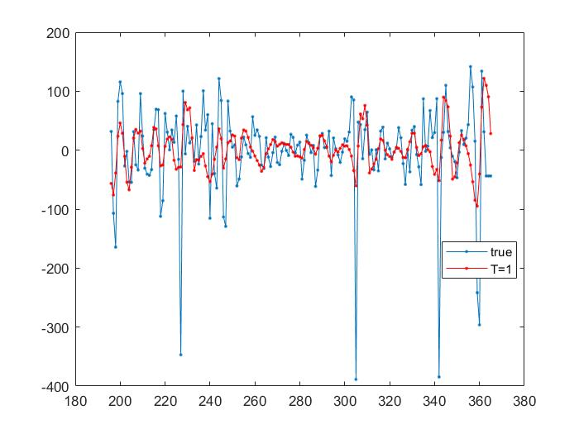

Σχήμα 13(Η πρόβλεψη της ζήτησης ένα χρονικό βήμα μπροστά χρησιμοποιώντας ως σύνολο αξιολόγησης τις τελευταίες 170 παρατηρήσεις)

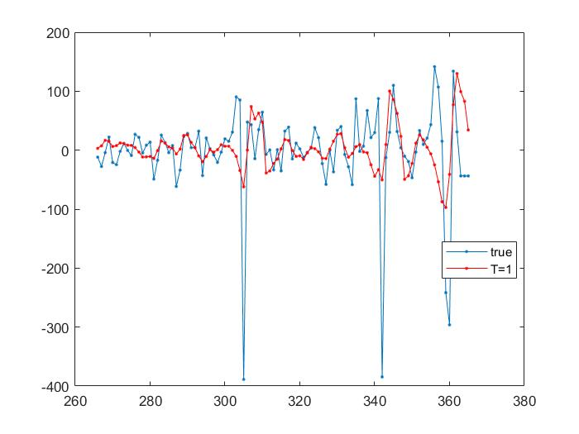

Σχήμα 14(Η πρόβλεψη της ζήτησης ένα χρονικό βήμα μπροστά χρησιμοποιώντας ως σύνολο αξιολόγησης τις τελευταίες 100 παρατηρήσεις)

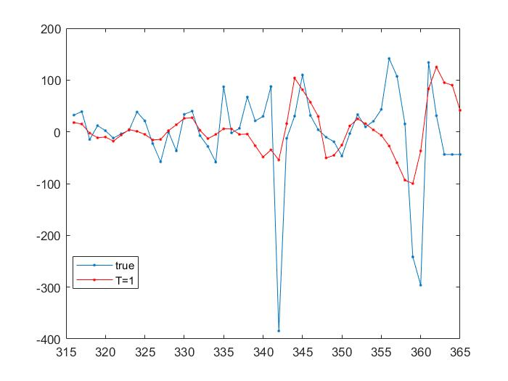

Σχήμα 15(Η πρόβλεψη της ζήτησης ένα χρονικό βήμα μπροστά χρησιμοποιώντας ως σύνολο αξιολόγησης τις τελευταίες 50 παρατηρήσεις)

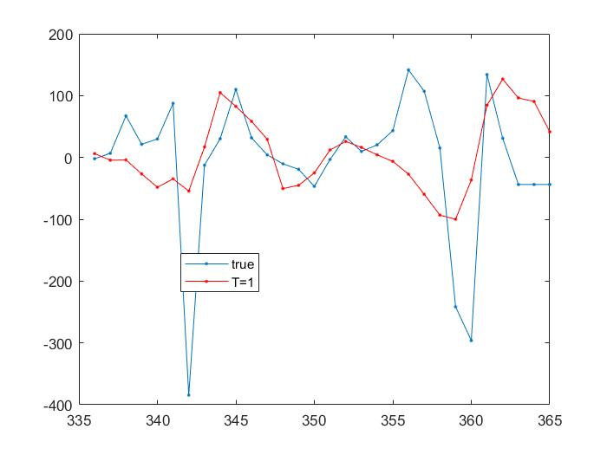

Σχήμα 16(Η πρόβλεψη της ζήτησης ένα χρονικό βήμα μπροστά χρησιμοποιώντας ως σύνολο αξιολόγησης τις τελευταίες 30 παρατηρήσεις)

Στον πίνακα 3 βλέπουμε το NRMSE για τις τέσσερεις προηγούμενες περιπτώσεις.

|  |  |
| --- | --- |
| Σύνολο αξιολόγησης | NRMSE |
| 170 | 0.9954 |
| 100 | 0.9416 |
| 50 | 0.9663 |
| 30 | 0.9753 |

Πίνακας 3

Σύμφωνα με το πίνακα 3 το NRMSE μεταβάλλεται ελάχιστα καθώς το χρονικό σημείο διαχωρισμού μεταβάλλεται και αυτό.

Αντίστοιχα για την τιμή χρησιμοποιώντας τα ίδια χρονικά σημεία διαχωρισμού έχουμε

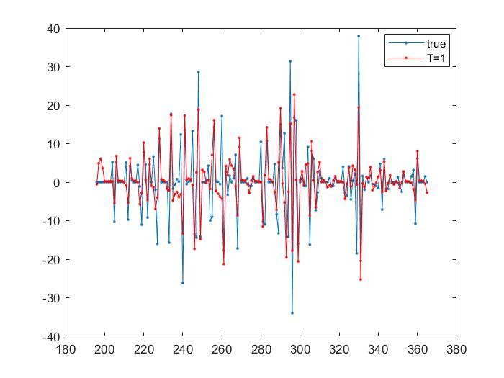

Σχήμα 17(Η πρόβλεψη της τιμής ένα χρονικό βήμα μπροστά χρησιμοποιώντας ως σύνολο αξιολόγησης τις τελευταίες 170 παρατηρήσεις)

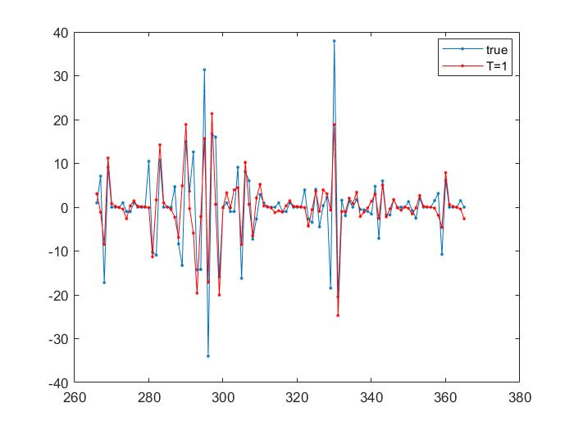

Σχήμα 18(Η πρόβλεψη της τιμής ένα χρονικό βήμα μπροστά χρησιμοποιώντας ως σύνολο αξιολόγησης τις τελευταίες 100 παρατηρήσεις)

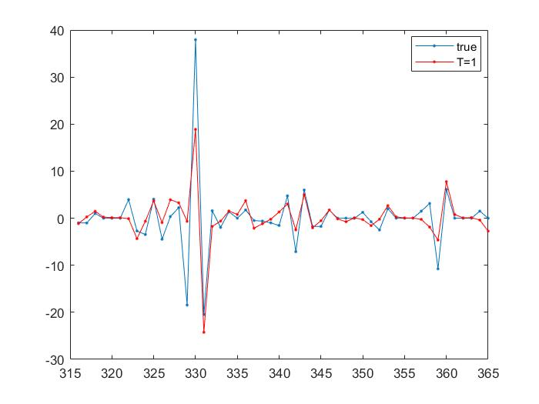

Σχήμα 19(Η πρόβλεψη της τιμής ένα χρονικό βήμα μπροστά χρησιμοποιώντας ως σύνολο αξιολόγησης τις τελευταίες 50 παρατηρήσεις)

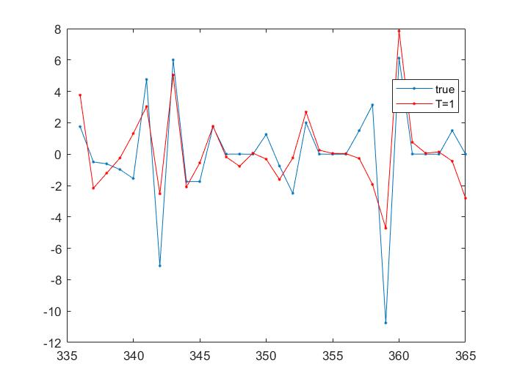

Σχήμα 20(Η πρόβλεψη της τιμής ένα χρονικό βήμα μπροστά χρησιμοποιώντας ως σύνολο αξιολόγησης τις τελευταίες 30 παρατηρήσεις)

|  |  |
| --- | --- |
| Σύνολο αξιολόγησης | NRMSE |
| 170 | 0.6724 |
| 100 | 0.6379 |
| 50 | 0.5878 |
| 30 | 0.6585 |

Πίνακας 4

Σύμφωνα με το πίνακα 4 το NRMSE μεταβάλλεται καθώς το χρονικό σημείο διαχωρισμού μεταβάλλεται και αυτό.

Επίσης το NRMSE παρουσιάζεται χαμηλότερο για την τιμή από ότι στη ζήτηση για τα αντίστοιχα σημεία διαχωρισμού.

**5)**

Θέλουμε να βρούμε το γραμμικό μοντέλο που ταιριάζει καλύτερα στη χρονοσειρά των 8760 παρατηρήσεων για την περιοχή της Σικελίας τόσο για τη ζήτηση όσο και για την τιμή.Ας ξεκινήσουμε να εξετάζουμε την περίπτωση της τιμής . Στο Σχήμα 21 βλέπουμε την αντίστοιχη χρονοσειρά.

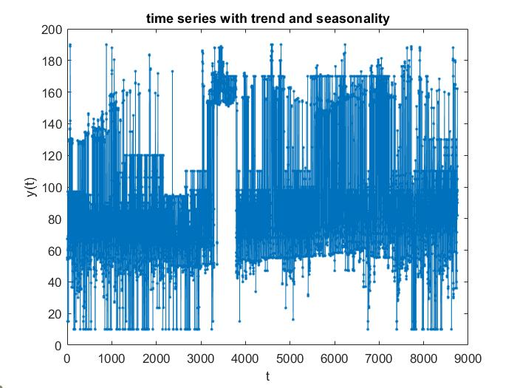

Σχήμα 21 (χρονοσειρά 8760 παρατηρήσεων για την περιοχή της Σικελίας για τιμή)

Για να εξετάσουμε την ύπαρξη τάσης στη συγκεκριμένη χρονοσειρά θα δούμε το διάγραμμα της αυτοσυσχέτισης.

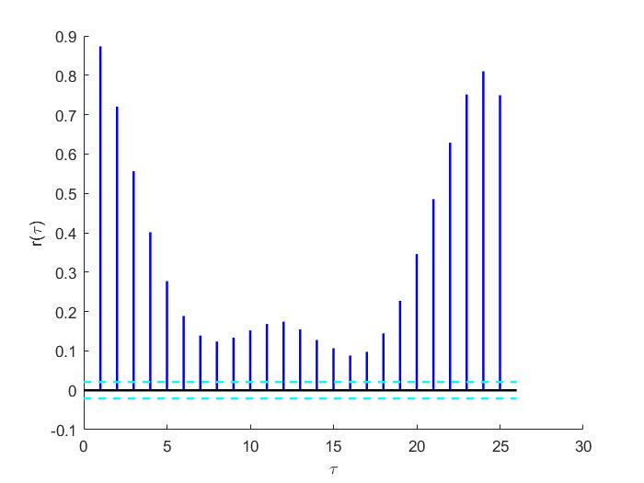

Σχήμα 22( Διάγραμμα αυτοσυσχέτισης της χρονοσειράς του Σχήματος 21)

Παρατηρώντας το διάγραμμα της αυτοσυσχέτισης (Σχήμα 22) είναι φανερό πως η χρονοσειρά δεν είναι στάσιμη αφού οι αυτοσυσχετίσεις για τις διάφορες υστερήσεις βρίσκονται όλες εκτός ορίων σημαντικότητας και φθίνουν πολύ αργά.

Επομένως θα προσπαθήσουμε αρχικά να απαλείψουμε την τάση και έπειτα την περιοδικότητα .Για την απαλοιφή της τάσης θα χρησιμοποιήσουμε φίλτρο κινούμενου μέσου τάξης 2 ενώ για την απαλοιφή της περιοδικότητας τάξης 24 αφού από το διάγραμμα της αυτοσυσχέτισης υπάρχει ένδειξη για περίοδο 24.

Το διάγραμμα της αυτοσυσχέτισης μετά την απαλοιφή τάσης και περιοδικότητας δίνεται στο Σχήμα 23

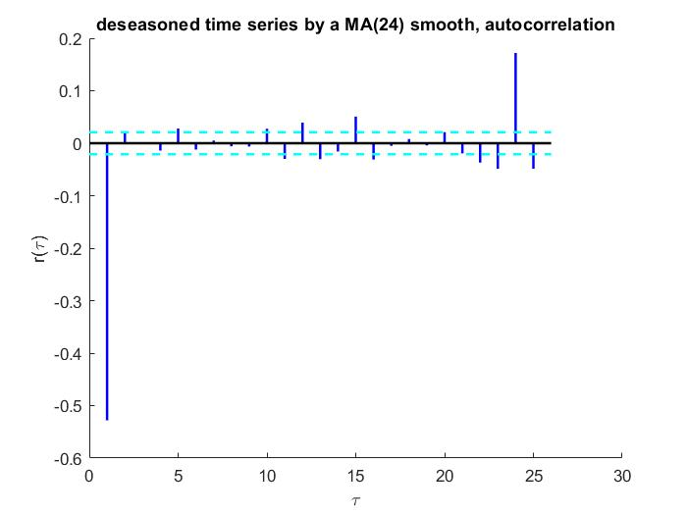

Σχήμα 23(διάγραμμα αυτοσυσχέτισης μετά την απαλοιφή της τάσης και περιοδικότητας για τη χρονοσειρά του Σχήματος 21)

Παρατηρώντας το Σχήμα 23 βλέπουμε ότι πλέον φθίνει εκθετικά συναρτήσει της υστέρησης ,ένδειξη πως πλέον η χρονοσειρά έχει γίνει στάσιμη.

Αυτό που μπορεί κανείς να δει είναι ότι παρά την προηγούμενη διαδικασία φαίνεται να υπάρχουν σημαντικές αυτοσυσχετίσεις για υστερήσεις 1 και 24 που δηλώνει ότι ένα μοντέλο SARMA(p,q)( ίσως να ήταν καλύτερο.

Να σημειωθεί πως για τη συγκεκριμένη χρονοσειρά παρουσιάστηκε μια ιδιαίτερη δυσκολία στο να γίνει στάσιμη και η προσπάθεια που παρουσιάστηκε στο Σχήμα 23 ήταν η καλύτερη ανάμεσα σε πολλές άλλες που δοκιμάστηκαν.

Τέλος, στο Σχήμα 24 βλέπουμε τη χρονοσειρά όπως αυτή προέκυψε μετά τη προηγούμενη διαδικασία.

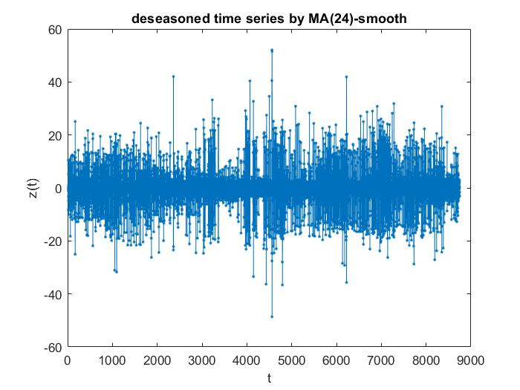

Σχήμα 24( η στάσιμη πλέον χρονοσειρά για τις 8760 παρατηρήσεις της τιμής)

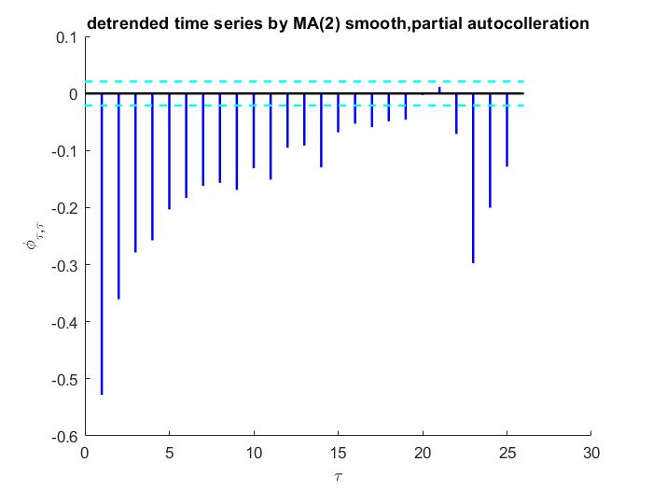

Σχήμα 25( Διάγραμμα μερικής αυτοσυσχέτισης για τη στάσιμη χρονοσειρά)

Παρατηρώντας το Σχήμα 23 και θεωρώντας τις αυτοσυσχετίσεις για τις πρώτες υστερήσεις τις περισσότερο σημαντικές βλέπουμε ότι μόνο η πρώτη υστέρηση ξεφεύγει από τα όρια σημαντικότητας . Αυτό μας οδηγεί στο ότι το ΜΑ μέρος ενός πιθανού μοντέλου ARMA θα πρέπει να είναι ίσο με 1. Όμοια παρατηρούμε Σχήμα 25. Εκεί τα πράγματα δεν είναι τόσο ξεκάθαρα αφού η μερική αυτοσυσχέτιση φθίνει πολύ αργά και έτσι το AR μέρος θα μπορούσε να έχει διάφορες τιμές.

Οπότε πραγματοποιήθηκαν μια σειρά από δοκιμές με το ΜΑ μέρος να είναι ίσο με 1 και το ΑR να αλλάζει με σκοπό να βρεθεί ποιο μοντέλο από αυτά που δοκιμάστηκαν δίνει το μικρότερο AIC.

Τελικά, το μοντέλο που προκύπτει ως καλύτερο είναι το ARMA(4,1) με τιμή για το AIC της τάξης του 2.8706 και NRMSE = 0.6319.

Να σημειωθεί ότι βρέθηκαν και κάποια πιο πολύπλοκα μοντέλα ARMA αλλά με ελάχιστα χαμηλότερο AIC.

Μένει να γίνει η ίδια διαδικασία και για τη ζήτηση.

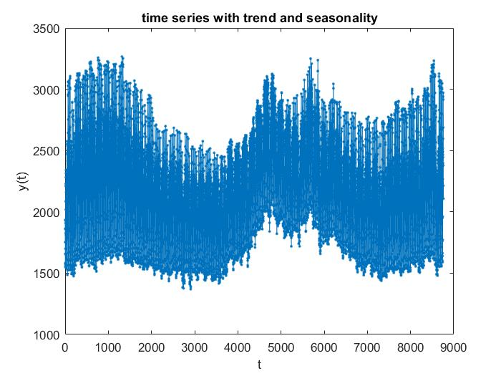

Σχήμα 26 ( χρονοσειρά ζήτησης 8760 παρατηρήσεων)

Θα ελέγξουμε το διάγραμμα της αυτοσυσχέτισης ,Σχήμα 27 για να έχουμε μια πρώτη εικόνα για το αν η χρονοσειρά είναι στάσιμη ή όχι.

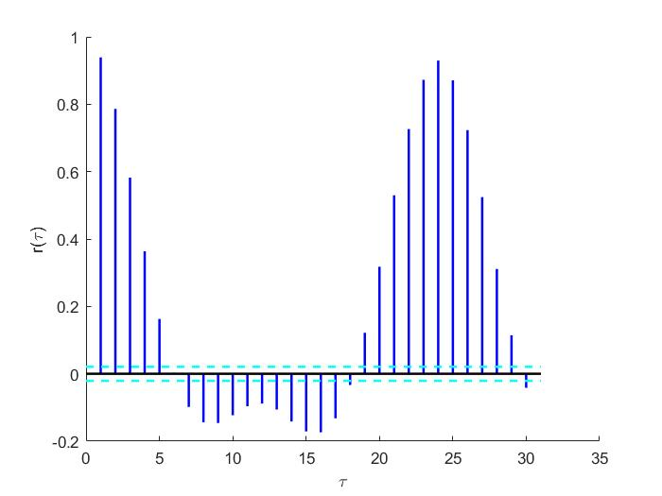

Σχήμα 27 ( Διάγραμμα αυτοσυσχέτισης για τη χρονοσειρά του σχήματος 26)

Παρατηρώντας το Σχήμα 27 βλέπουμε ότι η χρονοσειρά δεν είναι στάσιμη. Επίσης φαίνεται να υπάρχει μια περιοδικότητα της τάξης του 24. Εφαρμόζοντας το ίδιο σκεπτικό προέκυψε ότι ο καλύτερος τρόπος είναι να χρησιμοποιηθεί φίλτρο κινούμενου μέσου τάξης 2 για την απαλοιφή της τάσης και συμμετρικός κινούμενος μέσος τάξης 24 για την απαλοιφή της περιοδικότητας.

Τα αποτελέσματα φαίνονται στο Σχήμα 28. Επίσης, να σημειωθεί ότι όπως και για την περίπτωση της τιμής υπήρχε ιδιαίτερη δυσκολία στο να γίνει η χρονοσειρά στάσιμη και η εφαρμογή της προηγούμενης μεθόδου ήταν η καλύτερη από αρκετές που δοκιμάστηκαν.

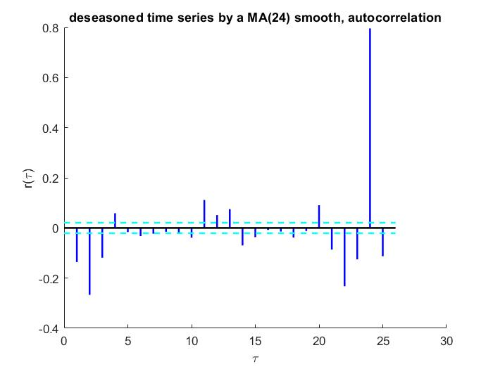

Σχήμα 28 ( διάγραμμα αυτοσυσχέτισης μετά την απαλοιφή τάσης και περιοδικότητας)

Αυτό που μπορεί κανείς να δει (Σχήμα 28) είναι ότι παρά την προηγούμενη διαδικασία φαίνεται να υπάρχουν σημαντικές αυτοσυσχετίσεις για υστερήσεις 1 και 24 που δηλώνει ότι ένα μοντέλο SARMA(p,q)( ίσως να ήταν καλύτερο

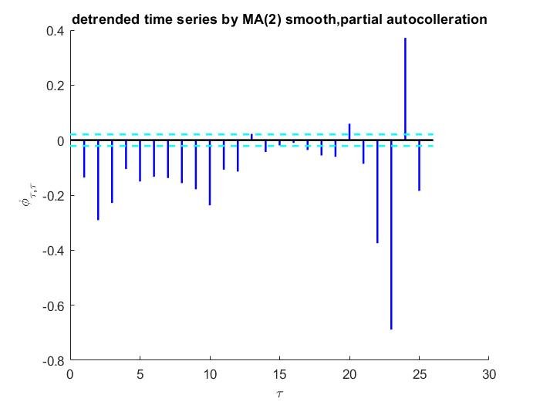

Σχήμα 29 ( Διάγραμμα μερικής αυτοσυσχέτισης για τη στάσιμη χρονοσειρά)

Παρατηρώντας το Σχήμα 28 και θεωρώντας τις αυτοσυσχετίσεις για τις πρώτες υστερήσεις τις περισσότερο σημαντικές βλέπουμε οι πρώτες 4 υστερήσεις ξεφεύγουν από τα όρια σημαντικότητας . Αυτό μας οδηγεί στο ότι το ΜΑ μέρος ενός πιθανού μοντέλου ARMA θα πρέπει να είναι ίσο με 4. Όμοια παρατηρούμε το Σχήμα 29. Εκεί τα πράγματα δεν είναι τόσο ξεκάθαρα αφού η μερική αυτοσυσχέτιση φθίνει πολύ αργά και έτσι το AR μέρος θα μπορούσε να έχει διάφορες τιμές.

Οπότε πραγματοποιήθηκαν μια σειρά από δοκιμές με το ΜΑ μέρος να είναι ίσο με 2,3,4 και το ΑR να αλλάζει με σκοπό να βρεθεί ποιο μοντέλο από αυτά που δοκιμάστηκαν δίνει το μικρότερο AIC.

Τελικά, το μοντέλο που προκύπτει ως καλύτερο είναι το ARMA(24,3) με τιμή για το AIC της τάξης του 4.3431 και NRMSE = 0.4962.

Να σημειωθεί ότι βρέθηκαν και κάποια πιο πολύπλοκα μοντέλα ARMA αλλά με ελάχιστα χαμηλότερο AIC.

**Δεύτερο στάδιο – Μη-γραμμική ανάλυση**

1)

Οι χρονοσειρές των υπολοίπων για τις τιμές της ζήτησης και της τιμής όπως αυτές προκύπτουν από την προσαρμογή των βέλτιστων γραμμικών μοντέλων που βρέθηκαν στο τρίτο ερώτημα του πρώτου μέρους φαίνονται στα Σχήματα 30 και 31 αντίστοιχα.

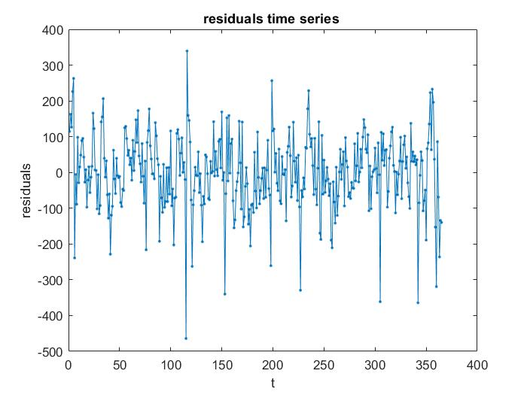

Σχήμα 30 (χρονοσειρά των υπολοίπων για τη ζήτηση)

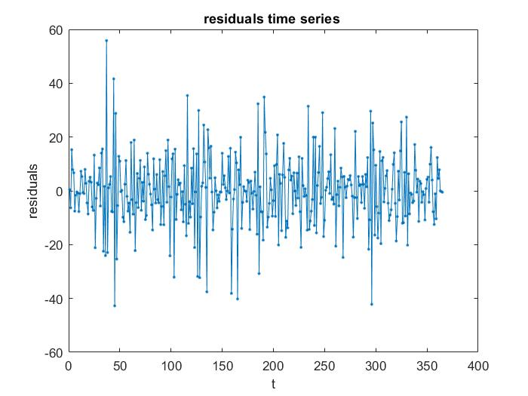

Σχήμα 31 ( χρονοσειρά των υπολοίπων για την τιμή)

Στη συνέχεια ζητείται η δημιουργία 20 ιιd χρονοσειρών όπου η κάθε μία θα προέρχεται από την αρχική , με τυχαία αντιμετάθεση των στοιχείων της. Αυτό θα πρέπει να γίνει τόσο για την τιμή όσο και για τη ζήτηση .Οι 20 χρονοσειρές που αφορούν τη ζήτηση και προέκυψαν φαίνονται στα 20 ακόλουθα γραφήματα .

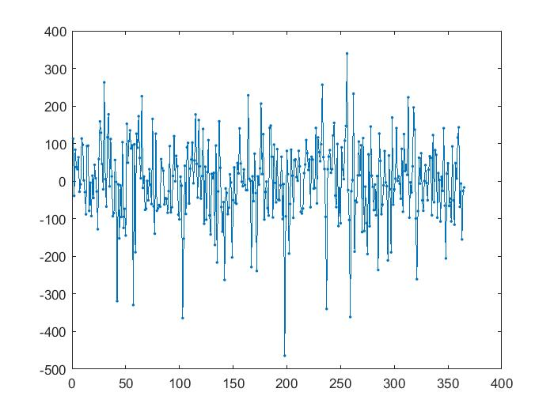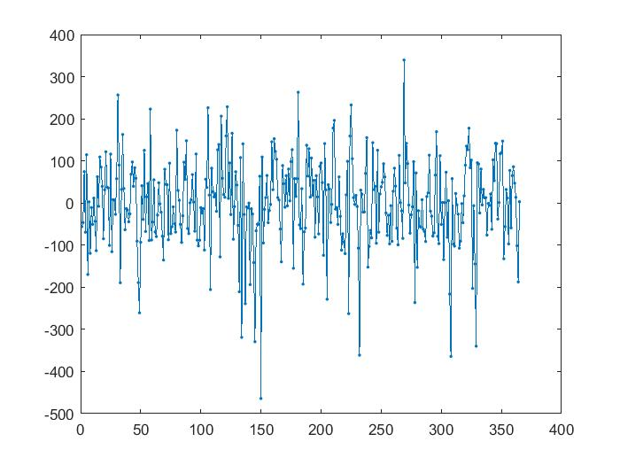

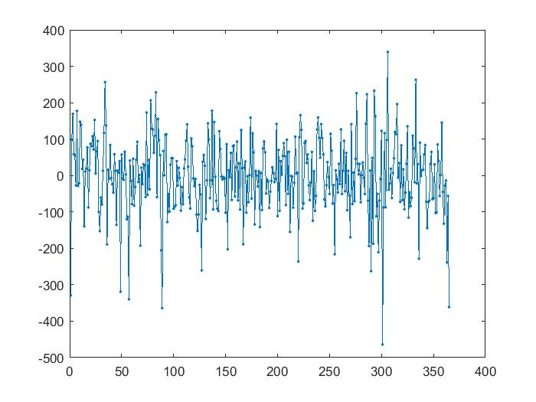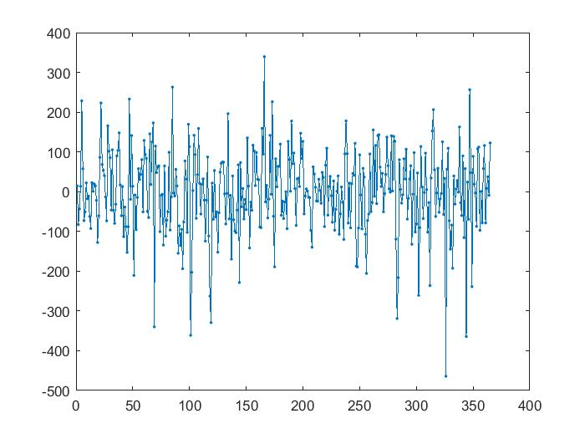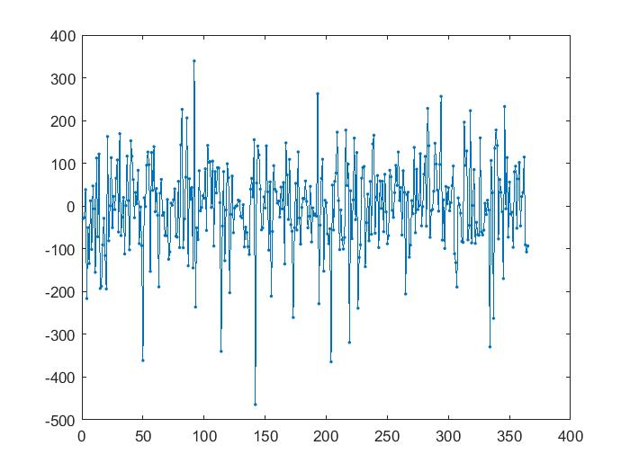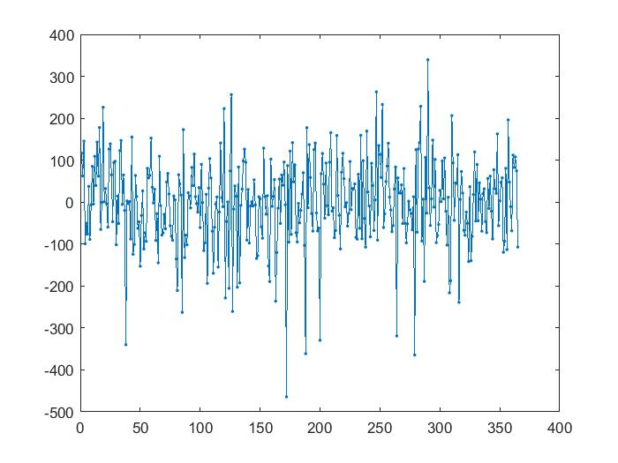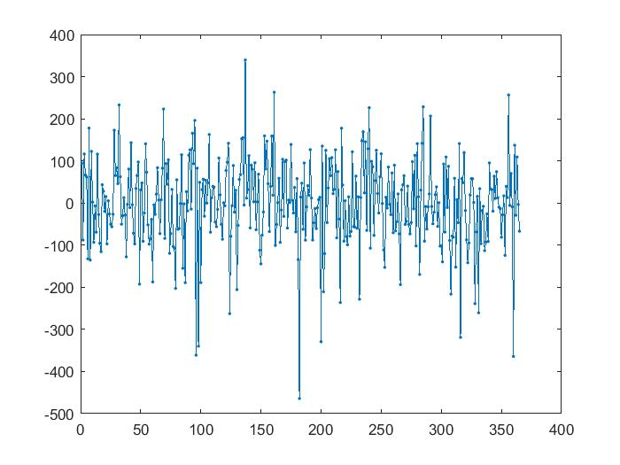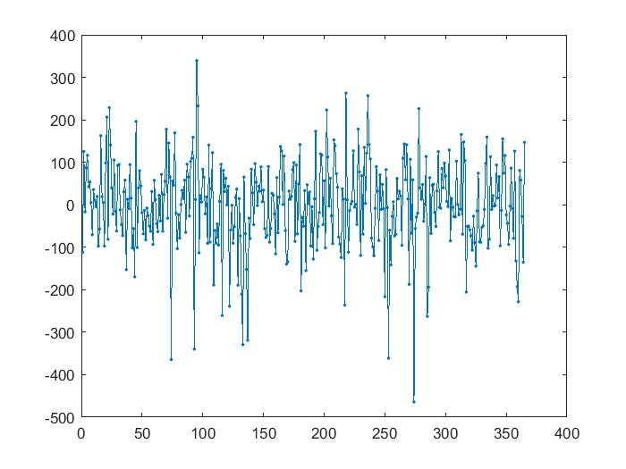

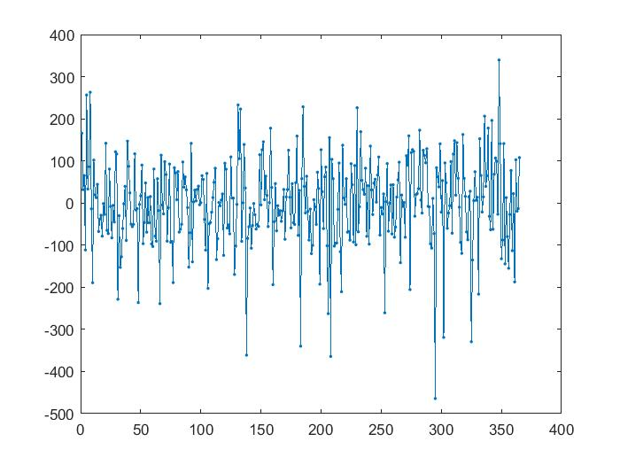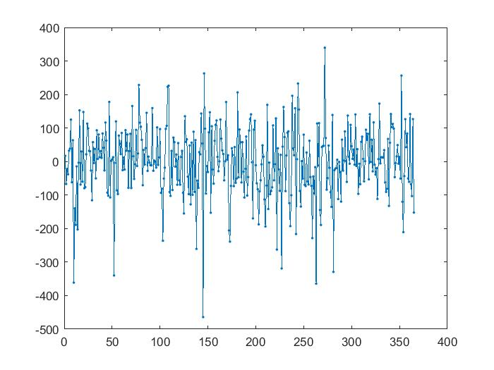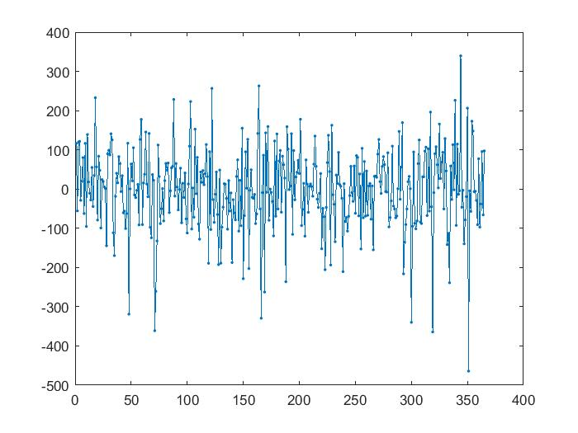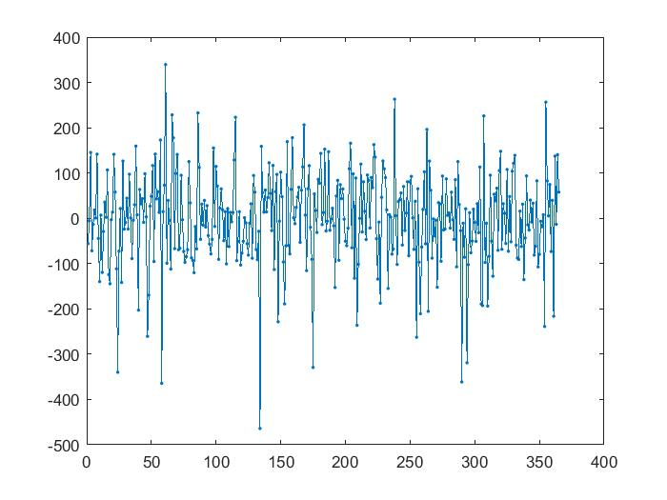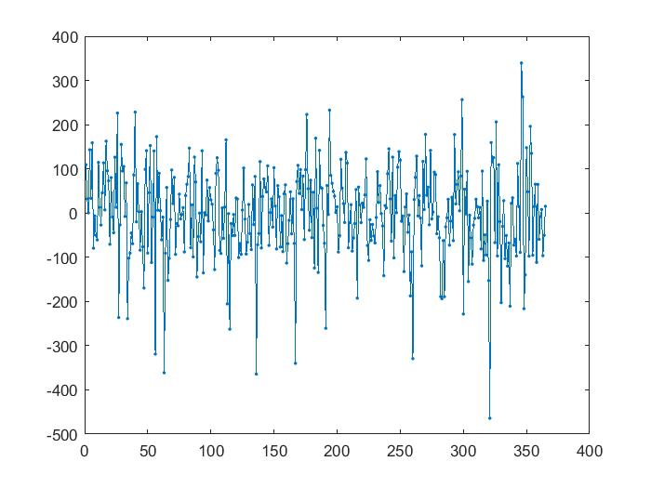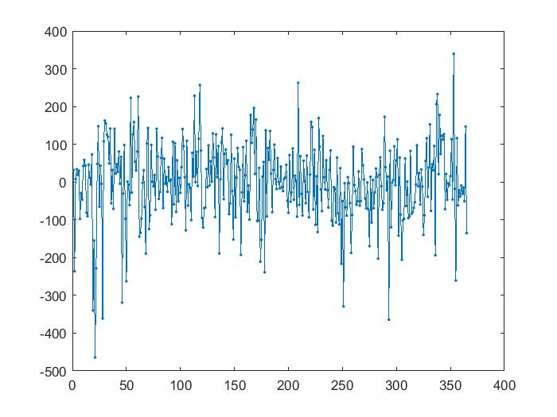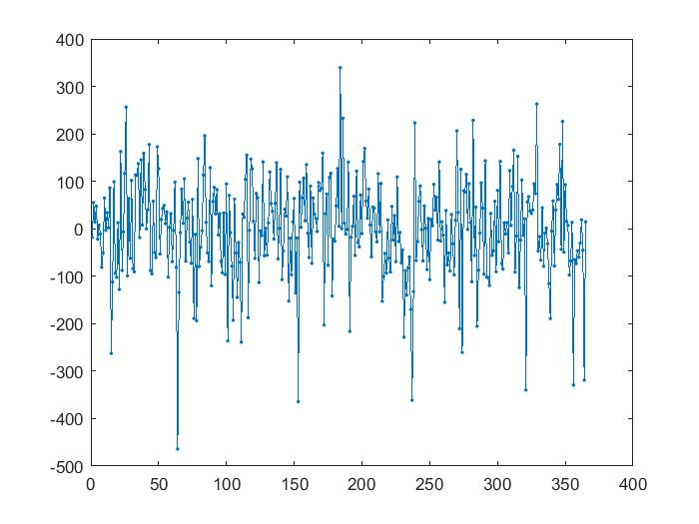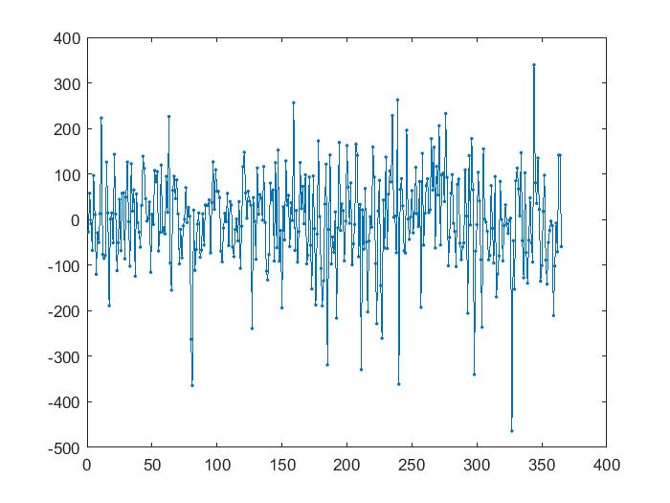

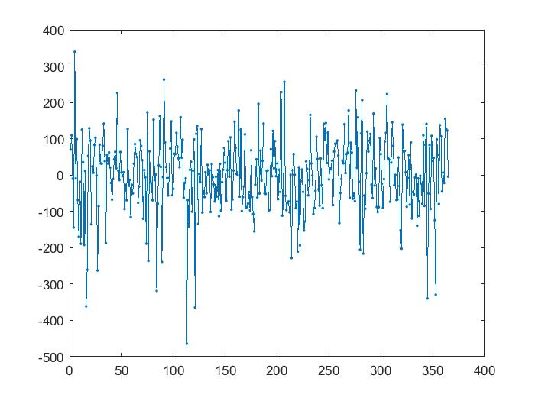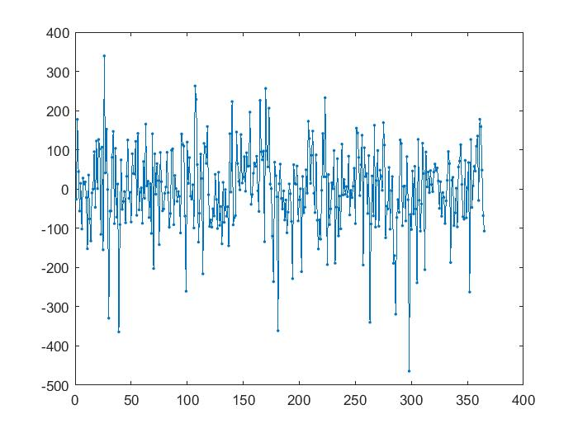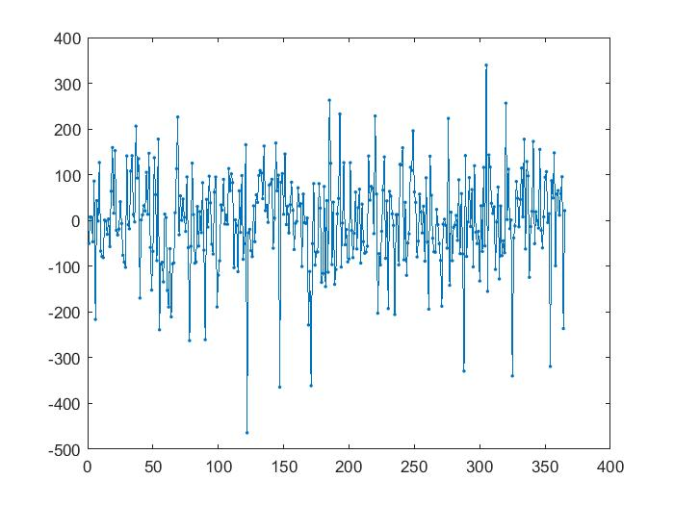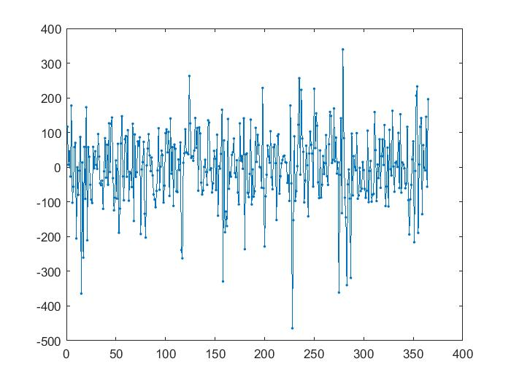

Επίσης, οι 20 χρονοσειρές που προέκυψαν και αφορούν την τιμή φαίνονται στα 20 επόμενα γραφήματα.

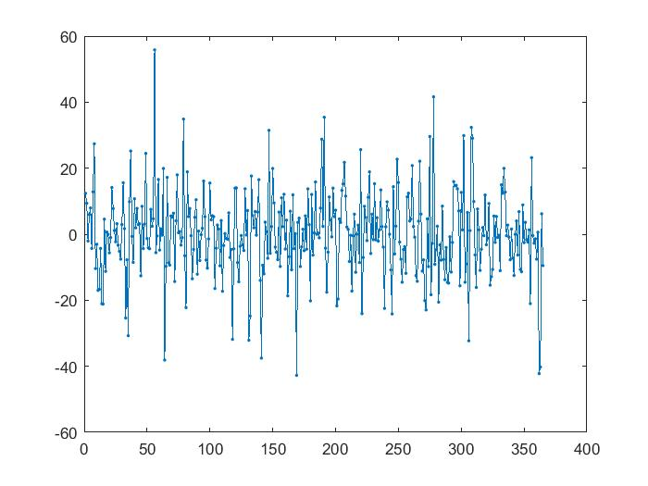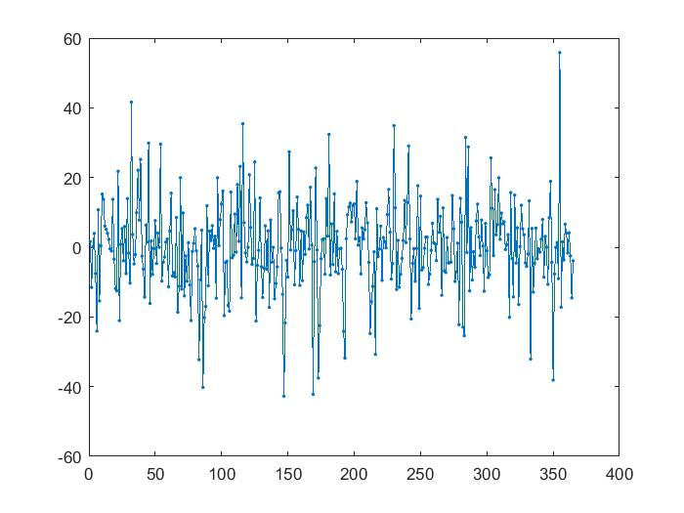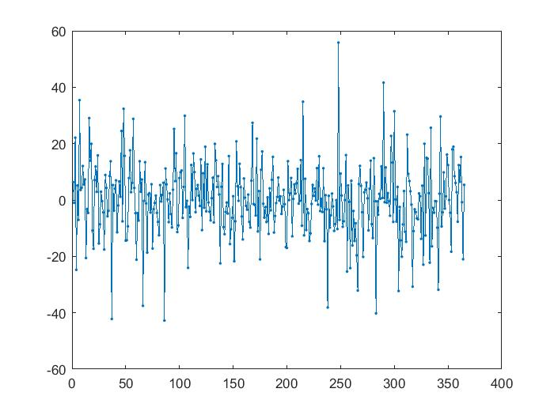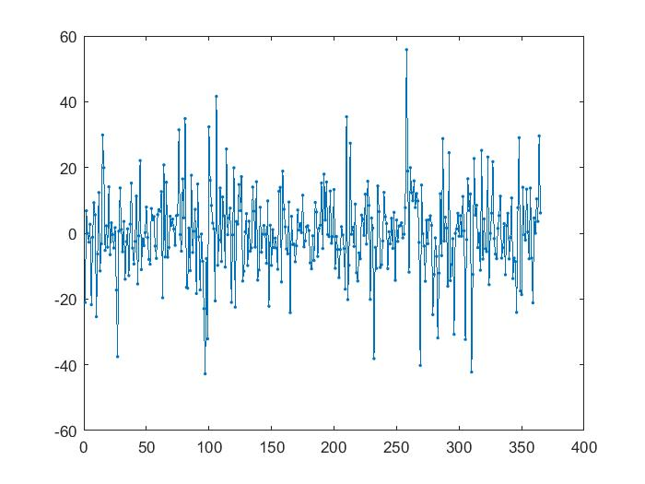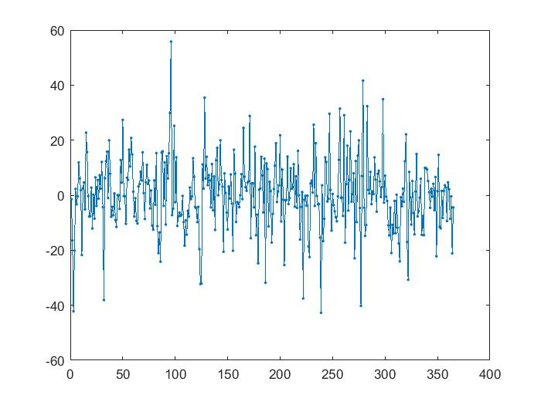

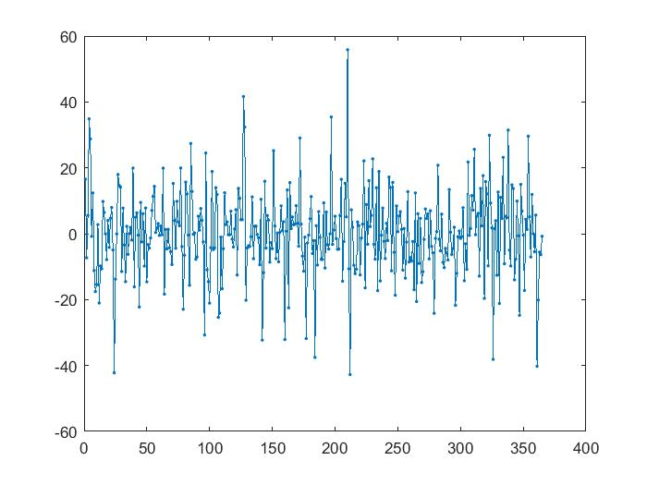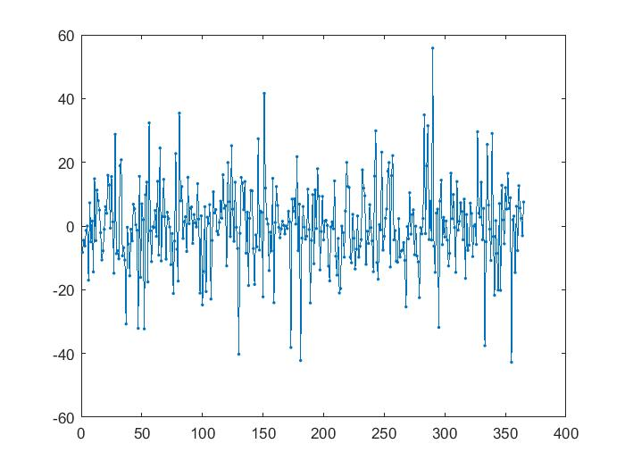

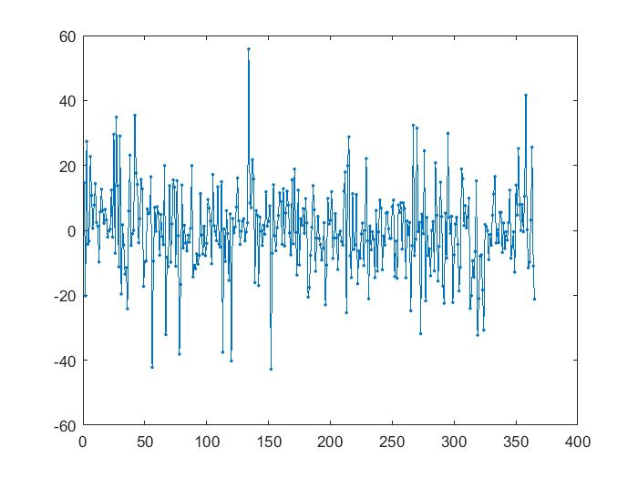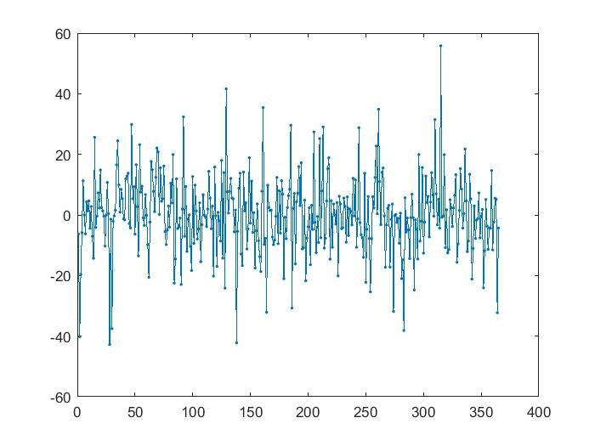

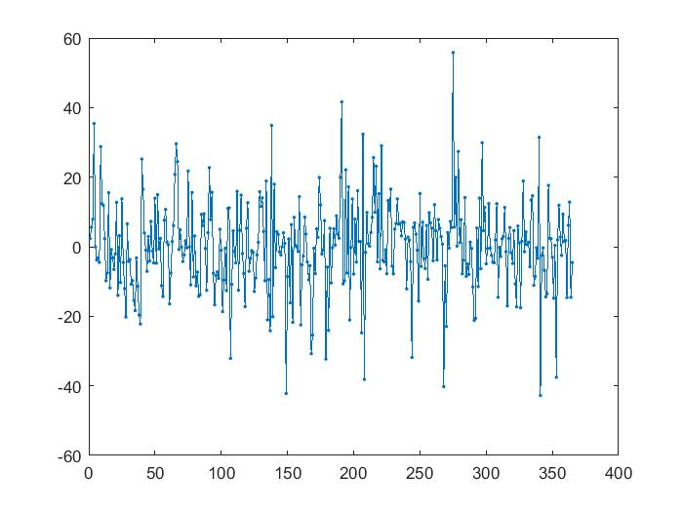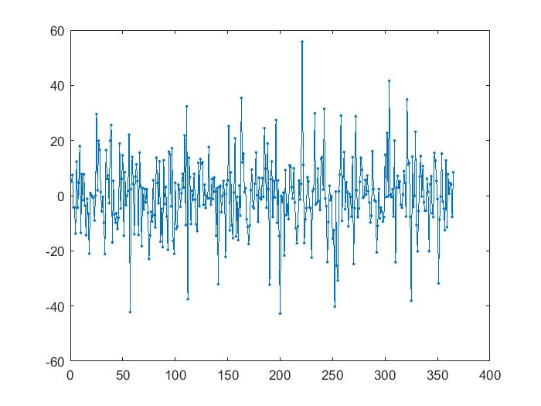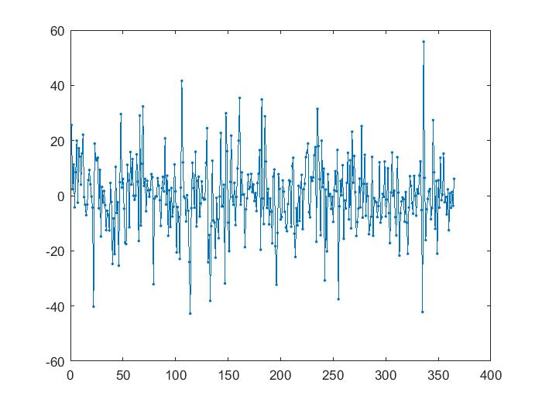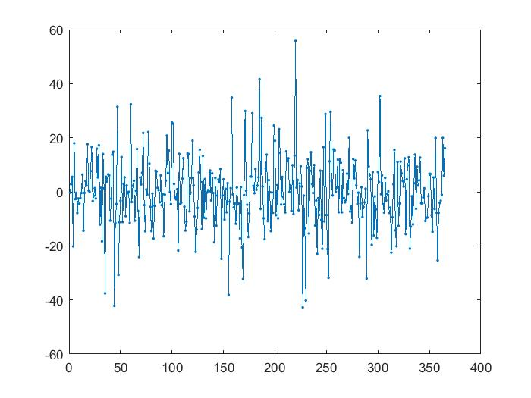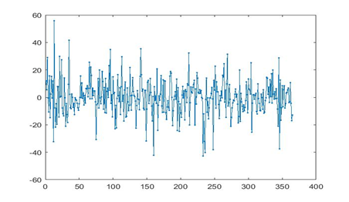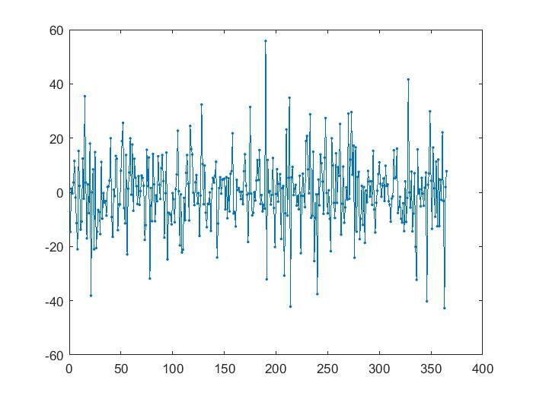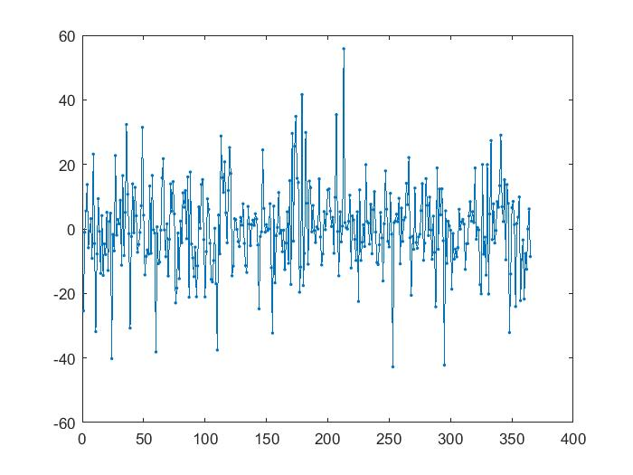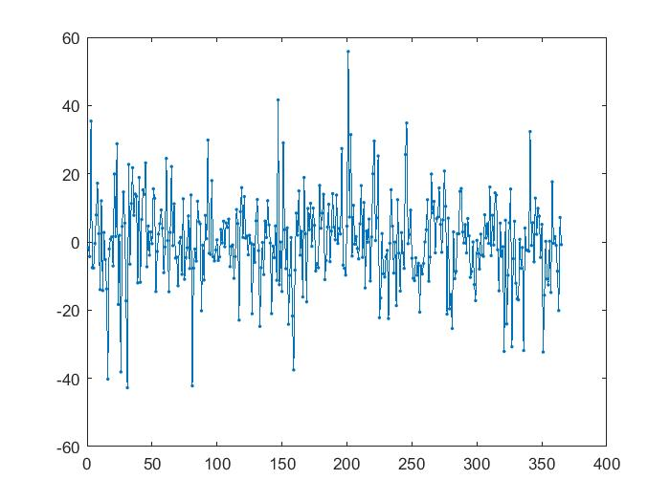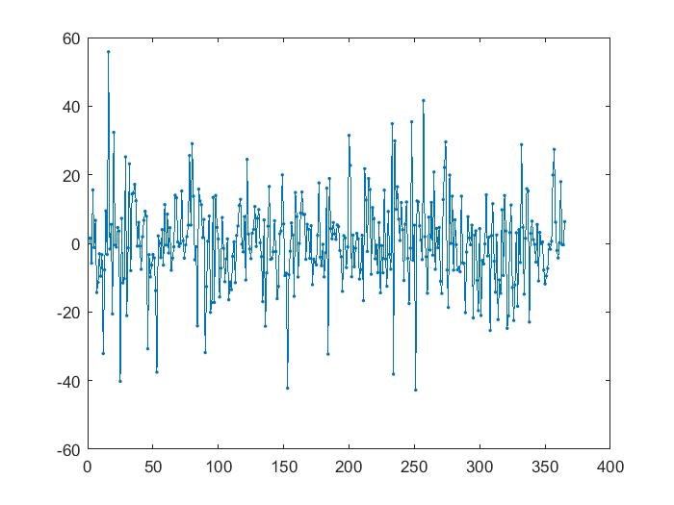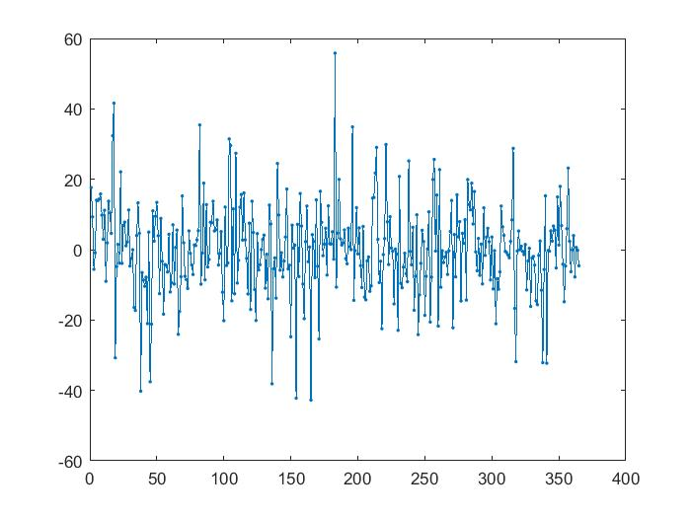

Στη συνέχεια ζητείται η εκτίμηση κάποιων γραμμικών και μη χαρακτηριστικών για την πραγματική χρονοσειρά των υπολοίπων αλλά και τις υπόλοιπες 20 που προέκυψαν με χρήση της εντολής resampled στο MATS. Αυτό θα πρέπει να γίνει τόσο για την περίπτωση της ζήτησης όσο και για εκείνη της τιμής. Θα ξεκινήσουμε με τη ζήτηση. Στον πίνακα 5 βλέπουμε τις τιμές της αυτοσυσχέτισης, της μερικής αυτοσυσχέτισης και της αμοιβαίας πληροφορίας για την αρχική χρονοσειρά των υπολοίπων και τις πρώτες 7 ιιd. Αυτά δίνονται για υστερήσεις από 1 έως και 10( π.χ η PearsAutoct1 αντιστοιχεί στην αυτοσυσχέτιση για υστέρηση 1 ) . Στη συνέχεια ακολουθούν οι Πίνακες 6 και 7 οι οποίοι δίνουν τις τιμές των χαρακτηριστικών ,που αναφέρθηκαν παραπάνω , για τις ιιd χρονοσειρές από 9 έως 16 και από 17 έως 20 αντίστοιχα.



Πίνακας 5 (ζήτηση)



Πίνακας 6(ζήτηση)



Πίνακας 7(ζήτηση)

Στο επόμενο ερώτημα ζητείται να συγκριθεί η τιμή ανάμεσα στην αρχική χρονοσειρά των υπολοίπων και στις υπόλοιπες 20 , για τα χαρακτηριστικά που εκτιμήθηκαν . Θα κάνουμε οπτικό έλεγχο χρησιμοποιώντας το κατάλληλο σχήμα που προσφέρει το MATS ( measures vs resampled ) . Θα επιλεγούν κάποια από τα χαρακτηριστικά που εκτιμήθηκαν.

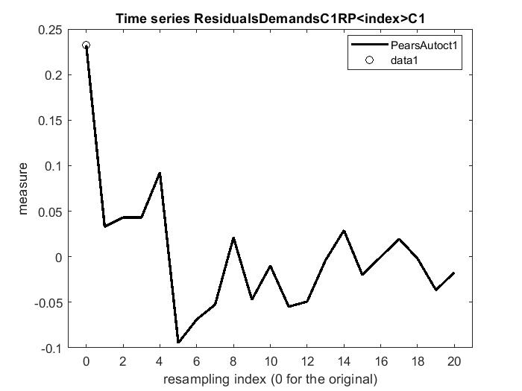

Σχήμα 32

Στον Σχήμα 32 βλέπουμε ότι στον άξονα της εξαρτημένης μεταβλητής μετρείται η αυτοσυσχέτιση για υστέρηση 1 ενώ στον άξονα της ανεξάρτητης μεταβλητής έχουμε έναν

δείκτη για κάθε μία από τις 21 χρονοσειρές ( αρχική συν τις υπόλοιπες 20 ) . Ο δείκτης 0 αφορά την αρχική χρονοσειρά των υπολοίπων. Παρατηρούμε ότι η τιμή για την αυτοσυσχέτιση για την αρχική χρονοσειρά των υπολοίπων κυμαίνεται σε υψηλότερα επίπεδα από ότι στις υπόλοιπες 20.

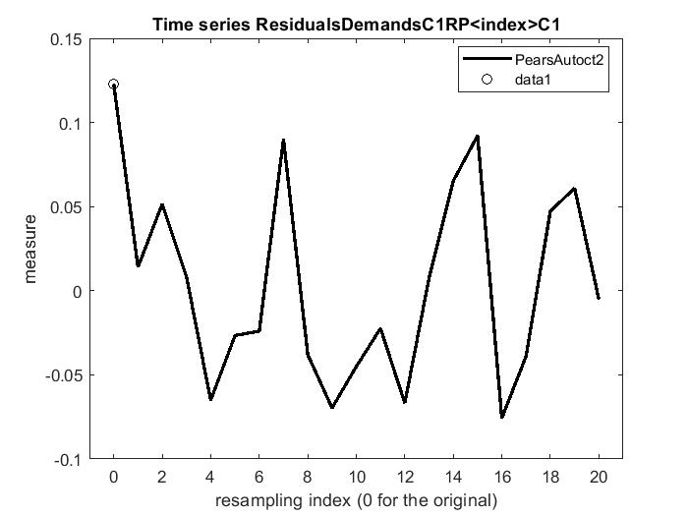

Σχήμα 33

Αντίστοιχα στο Σχήμα 33 στον άξονα της εξαρτημένης μεταβλητής μετρείται η αυτοσυσχέτιση για υστέρηση 2. Φαίνεται η τιμή για την αρχική χρονοσειρά των υπολοίπων να βρίσκεται σε ελαφρώς υψηλότερα επίπεδα.

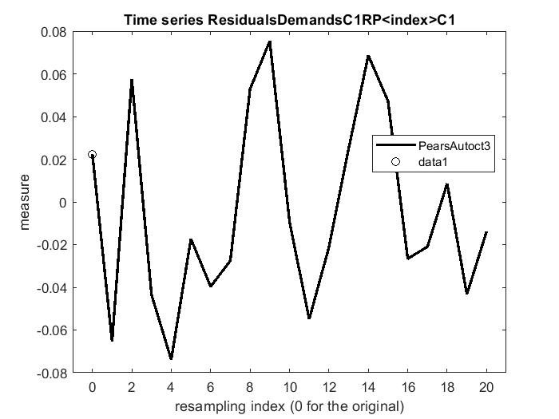

Σχήμα 34

Στο Σχήμα 34 στο οποίο φαίνεται η τιμή της αυτοσυσχέτισης για υστέρηση 3 φαίνεται η τιμή για την αρχική χρονοσειρά των υπολοίπων να ανήκει στην κατανομή των υπόλοιπων 20 αφού είναι σχεδόν ίση με την μέση τους τιμή.

Στο Σχήμα 35 βλέπουμε το αντίστοιχο γράφημα για την μερική αυτοσυσχέτιση για κάθε μια από τις 21 χρονοσειρές , για υστερήσεις 1,2 και 3.

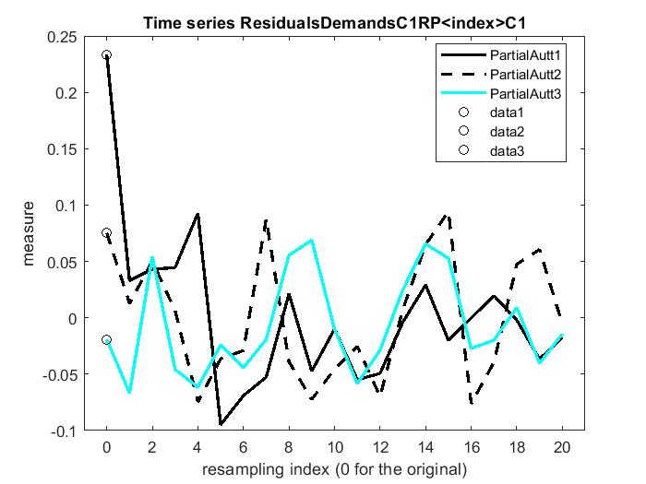

Σχήμα 35

Στο Σχήμα 35 παρατηρούμε ότι για υστέρηση 1 όπως και στην περίπτωση της αυτοσυσχέτισης η τιμή για την αρχική χρονοσειρά των υπολοίπων διαφέρει από ότι στις υπόλοιπες 20. Αυτό παύει να ισχύει για υστερήσεις 2 και 3 καθώς φαίνεται η τιμή της μερικής αυτοσυσχέτισης για την αρχική χρονοσειρά των υπολοίπων να έρχεται στα επίπεδα των άλλων 20.

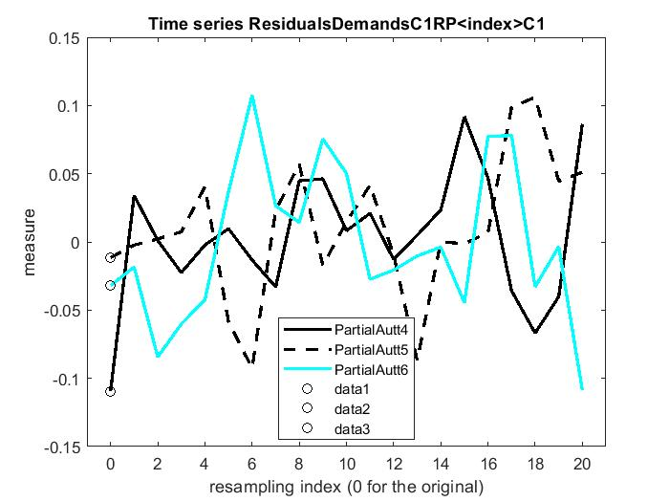

Σχήμα 36

Επίσης, δε φαίνεται κάποια σημαντική διαφορά για τις μερικές αυτοσυσχετίσεις υστερήσεων 4,5,6 όπως φαίνεται στο Σχήμα 36. Θα μπορούσε βέβαια κάποιος να υποθέσει ότι για την περίπτωση της μερικής αυτοσυσχέτισης για υστέρηση 4 ( μαύρη μη διακεκομμένη γραμμή ) υπάρχει διαφορά. Μια προσεκτικότερη όμως ματιά δείχνει ότι οι τιμές στις οποίες αναφερόμαστε είναι τόσο μικρές που κάνουν και τη συγκεκριμένη διαφορά πολύ μικρή και άρα μη σημαντική.

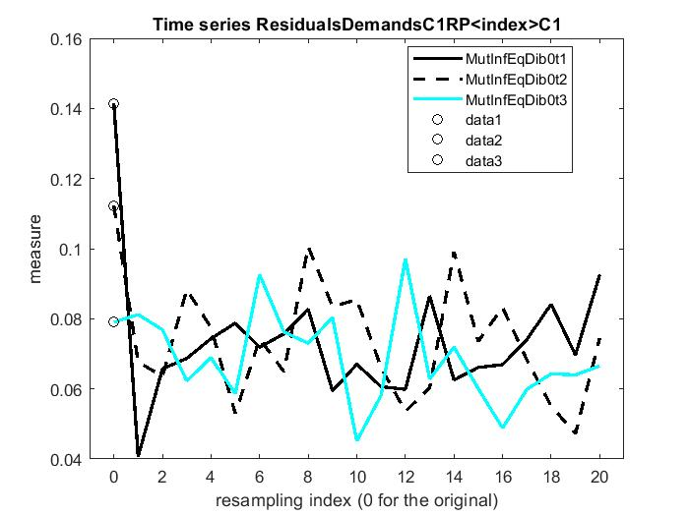

Σχήμα 37

Στο Σχήμα 37 , στον άξονα της εξαρτημένης μεταβλητής μετρείται η αμοιβαία πληροφορία για υστερήσεις 1,2 και 3 για κάθε μια από τις 21 χρονοσειρές. Γενικά, παρατηρούμε ότι οι μικρές τιμές της αμοιβαίας πληροφορίας σε όλες τις περιπτώσεις μας επιβεβαιώνουν ότι πρόκειται για χρονοσειρές iid , αφού είναι μέτρο αμοιβαίας εξάρτησης δύο τυχαίων μεταβλητών και οι χαμηλές τιμές της υποδηλώνουν μικρή έως και μη σημαντική εξάρτηση. Επίσης, αυτό που παρατηρεί κάποιος είναι ότι για την περίπτωση της υστέρησης τάξης 1 η τιμή της αρχικής χρονοσειράς των υπολοίπων βρίσκεται πιο ψηλά σε σύγκριση με τις τιμές των υπολοίπων 20. Για υστέρηση 2 η προηγούμενη διαφορά πλέον δε φαίνεται τόσο πολύ ενώ για υστέρηση 3 μπορούμε να δούμε ότι η τιμή της αμοιβαίας πληροφορίας για την αρχική χρονοσειρά είναι περίπου ίση με τη μέση τιμή των άλλων 20.

Τα Σχήματα 38 έως 46 δείχνουν το ποσοστό των ψευδών γειτονικών σημείων για κάθε μια από τις 21 χρονοσειρές και για υστέρηση και διάσταση εμβύθισης από 1 έως και 3. Για παράδειγμα το Σχήμα 38 δίνει το ποσοστό των ψευδών γειτονικών σημείων για κάθε μια από τις 21 χρονοσειρές και για υστέρηση και διάσταση εμβύθισης ίσα με 1. Το Σχήμα 39 αντίστοιχα αλλά για υστέρηση ίση με 1 και διάσταση εμβύθισης ίση με 2 κλπ.

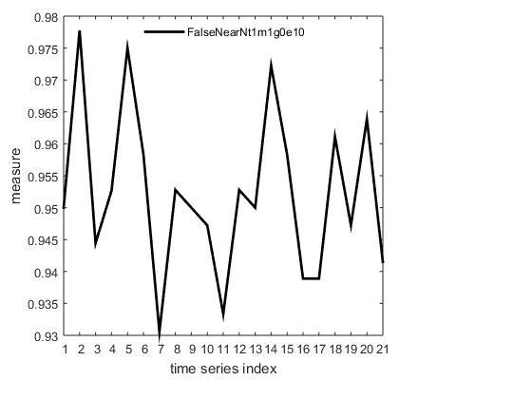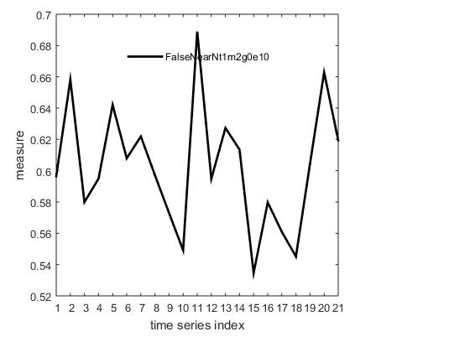

Σχήμα 38 Σχήμα 39

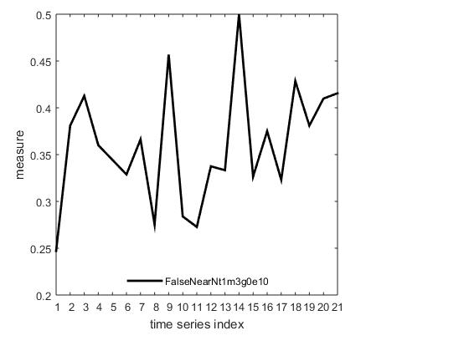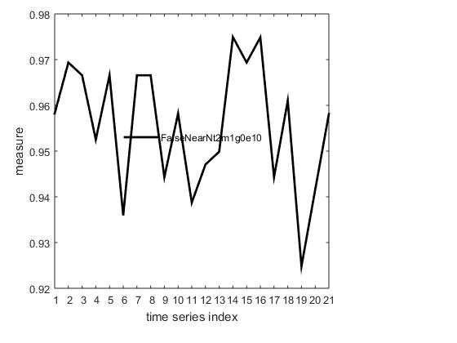

Σχήμα 40 Σχήμα 41

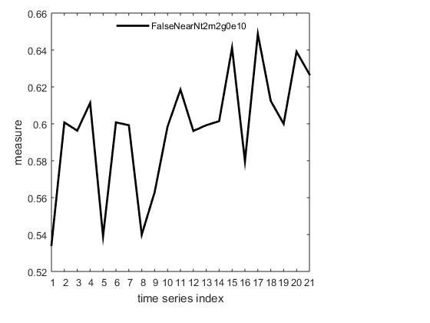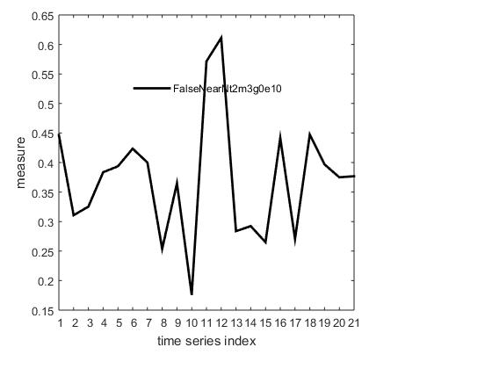

Σχήμα 42 Σχήμα 43

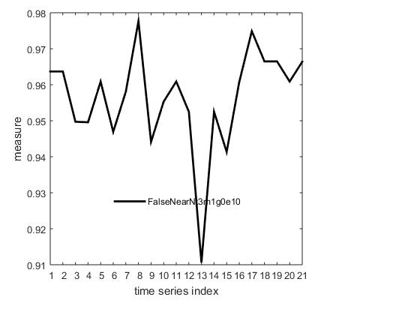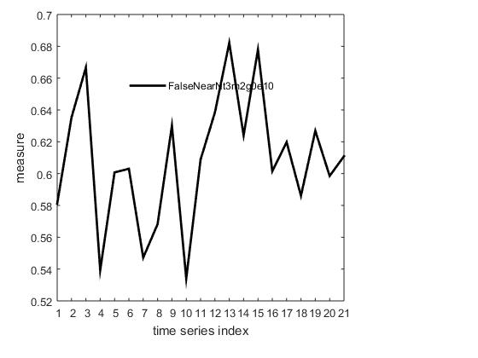

Σχήμα 44 Σχήμα 45

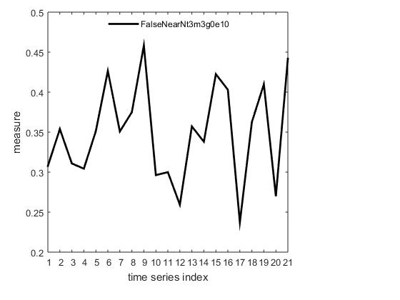

Σχήμα 46

Εξετάζοντας τα παραπάνω σχήματα ένα προς ένα δεν υπάρχει κάποια περίπτωση που το ποσοστό των ψευδών γειτόνων που αντιστοιχούν στην αρχική χρονοσειρά των υπολοίπων να διαφέρει από την κατανομή των τιμών των ποσοστών των ψευδών γειτόνων των υπολοίπων 20 χρονοσειρών. Μάλιστα με κάποια πρώτη ματιά μπορεί κάποιος να ισχυριστεί ότι στις περισσότερες των περιπτώσεων η τιμή που αφορά την αρχική χρονοσειρά βρίσκεται κοντά στη μέσο όρο των τιμών των υπολοίπων 20.

Τα Σχήματα 47 έως 55 δείχνουν την εκτίμηση της διάστασης συσχέτισης για κάθε μια από τις 21 χρονοσειρές και για υστέρηση και διάσταση εμβύθισης από 1 έως και 3. Για παράδειγμα το Σχήμα 47 δίνει την εκτίμηση της διάστασης συσχέτισης για κάθε μια από τις 21 χρονοσειρές και για υστέρηση και διάσταση εμβύθισης ίσα με 1. Το Σχήμα 48 αντίστοιχα αλλά για υστέρηση ίση με 1 και διάσταση εμβύθισης ίση με 2 κλπ

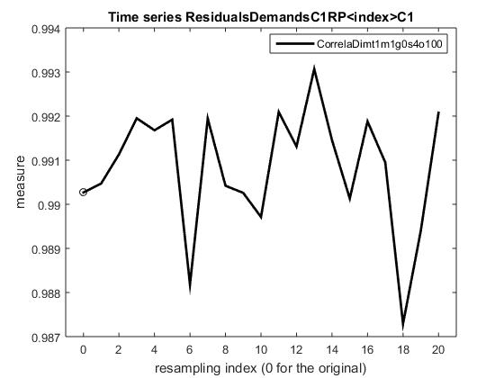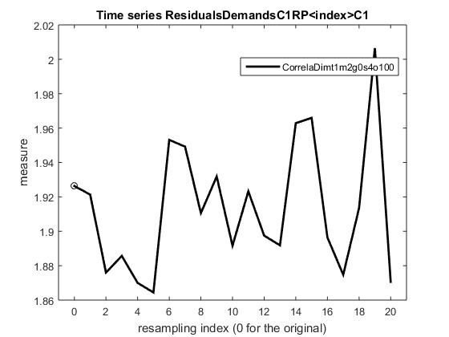

Σχήμα 47 Σχήμα 48

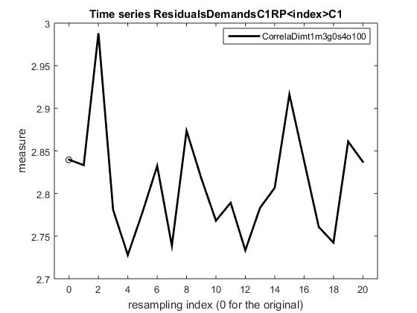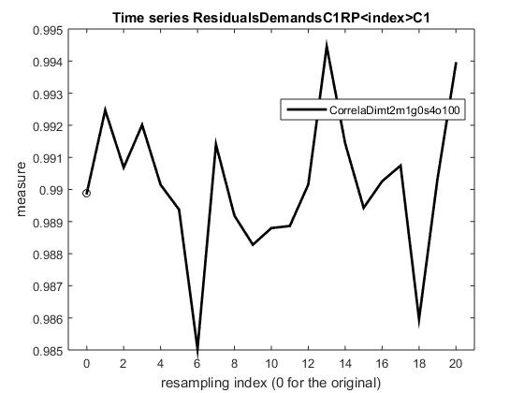

Σχήμα 49 Σχήμα 50

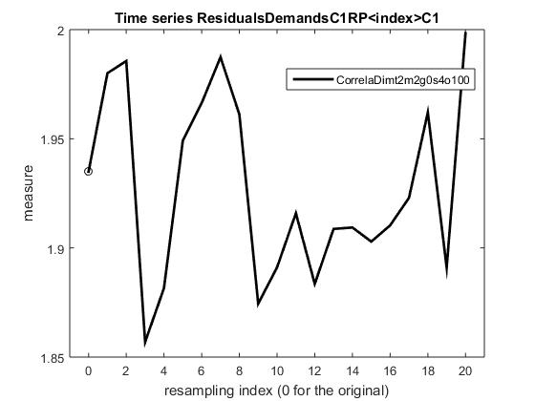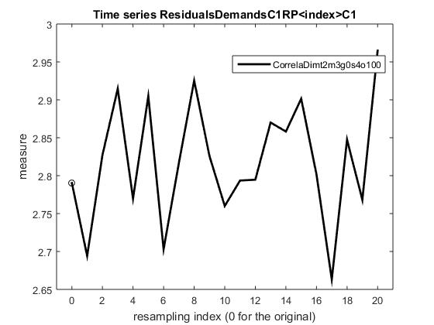

Σχήμα 51 Σχήμα 52

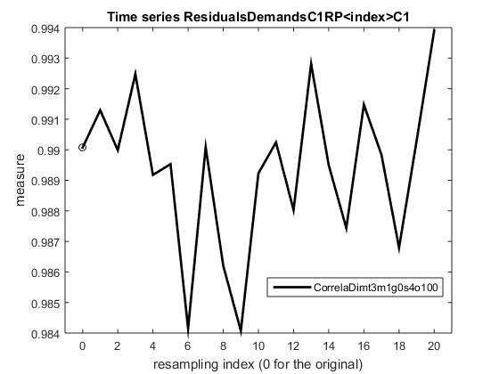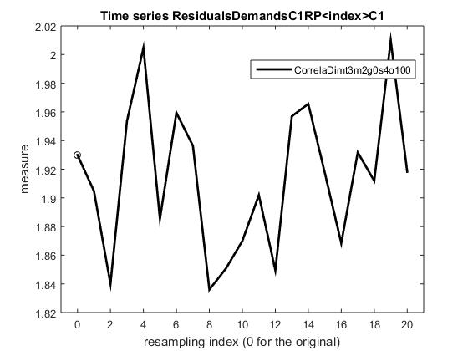

Σχήμα 53 Σχήμα 54

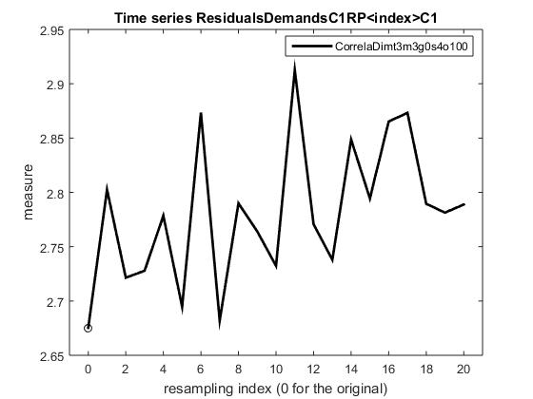

Σχήμα 55

Εξετάζοντας τα παραπάνω σχήματα ένα προς ένα δεν υπάρχει κάποια περίπτωση που η διάσταση συσχέτισης που αντιστοιχεί στην αρχική χρονοσειρά των υπολοίπων να διαφέρει από την κατανομή των υπολοίπων 20 χρονοσειρών. Μάλιστα με κάποια πρώτη ματιά μπορεί κάποιος να ισχυριστεί ότι στις περισσότερες των περιπτώσεων η τιμή που αφορά την αρχική χρονοσειρά βρίσκεται κοντά στη μέσο όρο των τιμών των υπολοίπων 20.

Στη συνέχεια, θα ακολουθήσουμε την ίδια διαδικασία για τις 21 χρονοσειρές που αφορούνε την τιμή. Στον πίνακα 8 βλέπουμε τις τιμές της αυτοσυσχέτισης, της μερικής αυτοσυσχέτισης και της αμοιβαίας πληροφορίας για την αρχική χρονοσειρά των υπολοίπων και τις πρώτες 8 ιιd. Αυτά δίνονται για υστερήσεις από 1 έως και 10( π.χ η PearsAutoct1 αντιστοιχεί στην αυτοσυσχέτιση για υστέρηση 1 ) . Στη συνέχεια ακολουθούν οι Πίνακες 9 και 10 οι οποίοι δίνουν τις τιμές των χαρακτηριστικών ,που αναφέρθηκαν παραπάνω , για τις ιιd χρονοσειρές από 9 έως 17 και από 18 έως 20 αντίστοιχα



Πίνακας 8



Πίνακας 9



Πίνακας 10

Στο Σχήμα 56 , στον άξονα της εξαρτημένης μεταβλητής μετρείται η αυτοσυσχέτιση για υστερήσεις 1,2 και 3 ( η κάθε υστέρηση αντιστοιχεί σε διαφορετικό χρώμα γραμμής π.χ για υστέρηση 1 έχουμε την μαύρη συνεχή γραμμή , για υστέρηση 2 τη μαύρη διακεκομμένη γραμμή ενώ για υστέρηση 3 τη γαλάζια) ενώ στον άξονα της ανεξάρτητης μεταβλητής έχουμε δείκτες που αντιστοιχούν σε κάθε μια από τις 21 χρονοσειρές , με τον δείκτη 0 να αντιστοιχεί στην αρχική χρονοσειρά των υπολοίπων. Αυτό που παρατηρούμε είναι ότι η αυτοσυσχέτιση για υστέρηση 1 για την αρχική χρονοσειρά των υπολοίπων διαφέρει αριθμητικά από τις αντίστοιχες τιμές για τις υπόλοιπες 21 χρονοσειρές. Η διαφορά αυτή δε φαίνεται στις τιμές των αυτοσυσχετίσεων για υστερήσεις 2 και 3 και μάλιστα με μια πρώτη ματιά φαίνεται η τιμή για την αρχική χρονοσειρά των υπολοίπων να είναι περίπου ίση με τη μέση τιμή των υπολοίπων 20 .

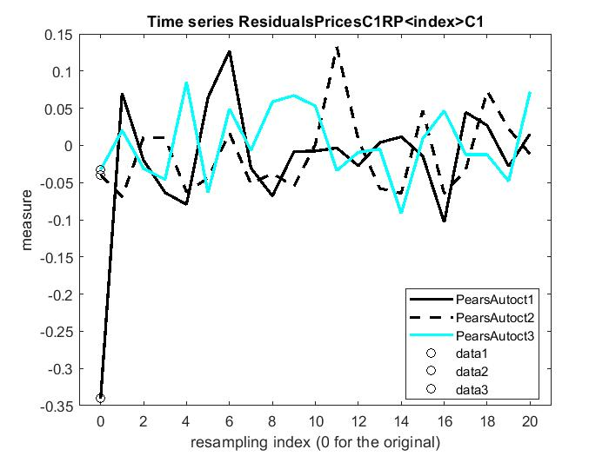

Σχήμα 56

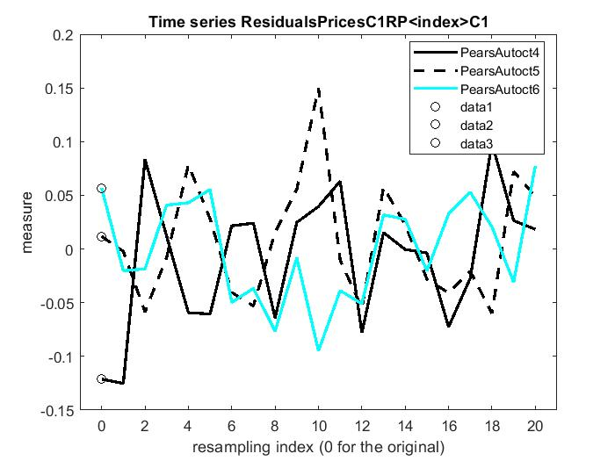

Σχήμα 57

Στο Σχήμα 57 βλέπουμε τα αντίστοιχα αποτελέσματα αλλά για υστερήσεις 4,5 και 6. Για υστέρηση 4 φαίνεται η τιμή της αυτοσυσχέτισης να διαφέρει για την αρχική χρονοσειρά των υπολοίπων κάτι που δεν ισχύει για υστερήσεις 5 και 6.

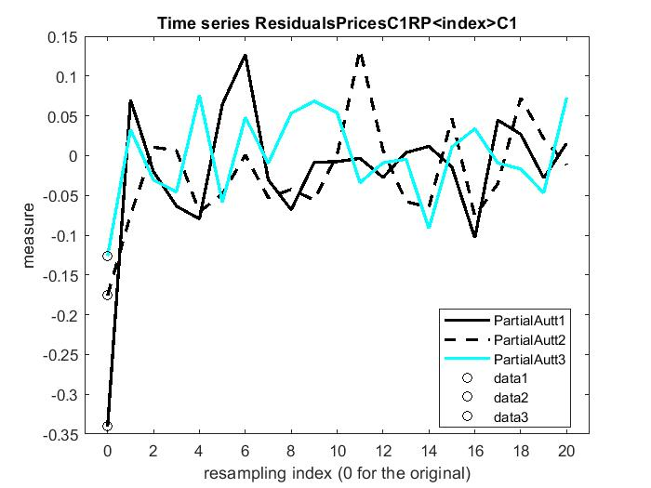

Σχήμα 58

Στο Σχήμα 58 φαίνονται οι συγκρίσεις για την μερική αυτοσυσχέτιση μεταξύ των 21 χρονοσειρών για υστερήσεις 1,2 και 3. Για υστέρηση 1 φαίνεται να υπάρχει διαφορά ανάμεσα στην τιμή της αρχικής χρονοσειράς των υπολοίπων και στις τιμές των άλλων 20 χρονοσειρών. Για υστερήσεις 2 και 3 δε φαίνεται κάποια σημαντική διαφορά.

σσσ

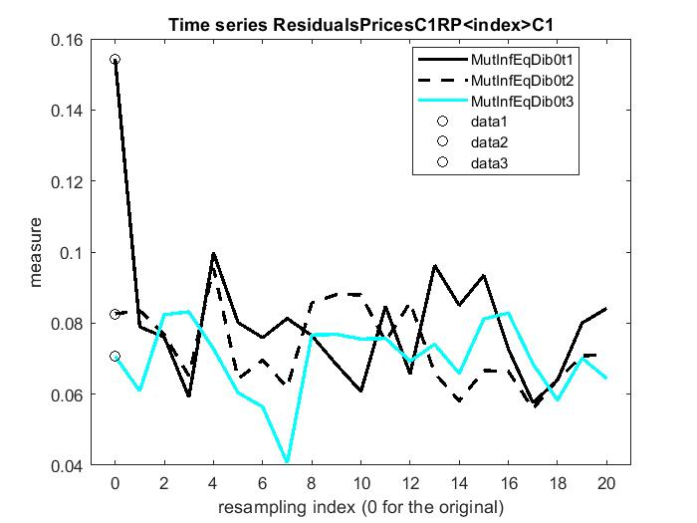

Σχήμα 59

Στο Σχήμα 59, το χαρακτηριστικό που μετρείται αυτή τη φορά είναι αμοιβαία πληροφορία για υστερήσεις 1,2 και 3. Παρατηρείται κάποια διαφορά για υστέρηση 1 ανάμεσα στην τιμή της αρχικής χρονοσειράς των υπολοίπων και στις τιμές των άλλων 20 χρονοσειρών ενώ για υστερήσεις 2 και 3 δεν έχουμε κάποια διαφορά.

Τα Σχήματα 60 έως 68 δείχνουν το ποσοστό των ψευδών γειτονικών σημείων για κάθε μια από τις 21 χρονοσειρές και για υστέρηση και διάσταση εμβύθισης από 1 έως και 3. Για παράδειγμα το Σχήμα 51 δίνει το ποσοστό των ψευδών γειτονικών σημείων για κάθε μια από τις 21 χρονοσειρές και για υστέρηση και διάσταση εμβύθισης ίσα με 1. Το Σχήμα 52 αντίστοιχα αλλά για υστέρηση ίση με 1 και διάσταση εμβύθισης ίση με 2 κλπ.

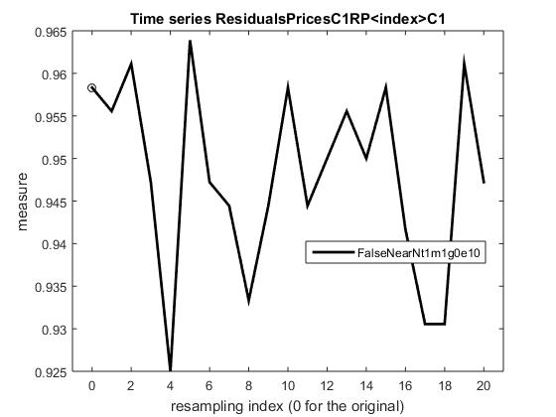 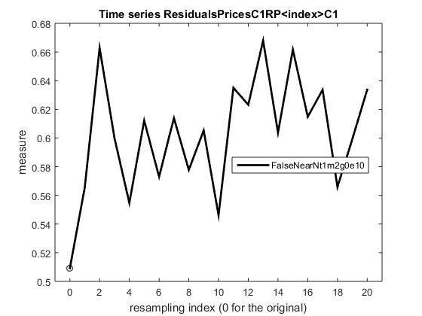

Σχήμα 60 Σχήμα 61

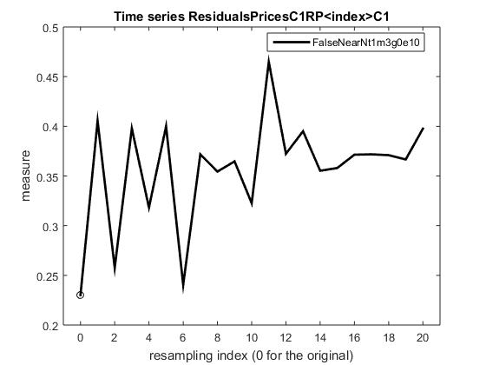 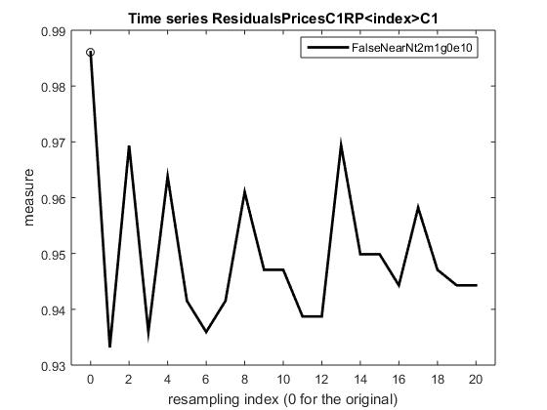

Σχήμα 62 Σχήμα 63

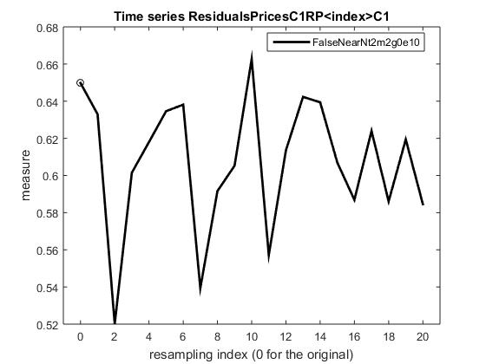 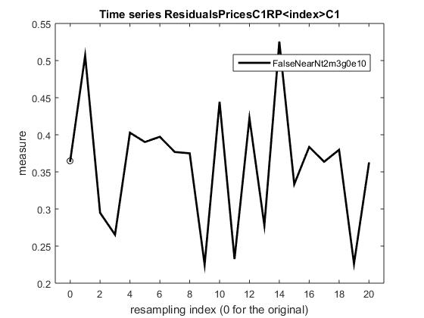

Σχήμα 64 Σχήμα 65

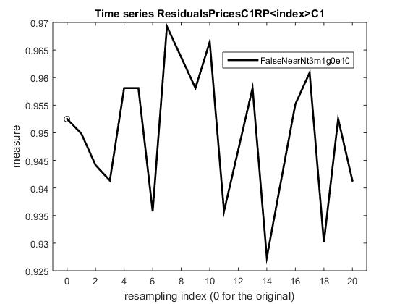 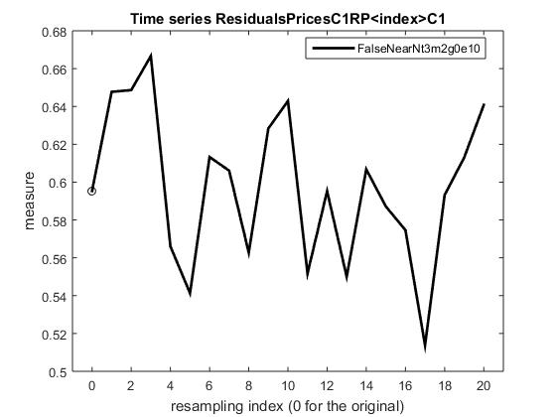

Σχήμα 66 Σχήμα 67

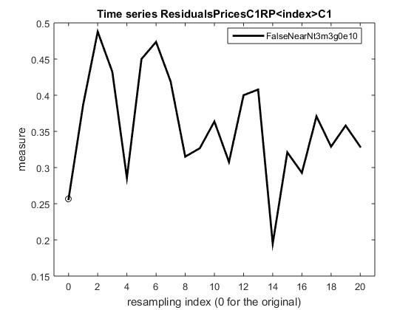

Σχήμα 68

Εξετάζοντας τα παραπάνω σχήματα ένα προς ένα δεν υπάρχει κάποια περίπτωση που το ποσοστό των ψευδών γειτόνων που αντιστοιχούν στην αρχική χρονοσειρά των υπολοίπων να διαφέρει από την κατανομή των τιμών των ποσοστών των ψευδών γειτόνων των υπολοίπων 20 χρονοσειρών εκτός ίσως από τις περιπτώσεις των Σχημάτων 61 και 63. Μάλιστα με κάποια πρώτη ματιά μπορεί κάποιος να ισχυριστεί ότι στις περισσότερες των περιπτώσεων η τιμή που αφορά την αρχική χρονοσειρά βρίσκεται κοντά στη μέσο όρο των τιμών των υπολοίπων 20.

Τα Σχήματα 69 έως 71 δείχνουν την εκτίμηση της διάστασης συσχέτισης για κάθε μια από τις 21 χρονοσειρές και για υστέρηση 1 και διάσταση εμβύθισης από 1 έως και 3. Για παράδειγμα το Σχήμα 69 δίνει την εκτίμηση της διάστασης συσχέτισης για κάθε μια από τις 21 χρονοσειρές και για υστέρηση και διάσταση εμβύθισης ίσα με 1. Το Σχήμα 70 αντίστοιχα αλλά για υστέρηση ίση με 1 και διάσταση εμβύθισης ίση με 2 κλπ

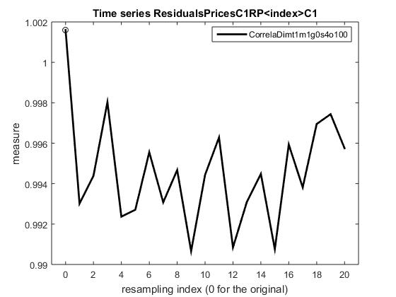 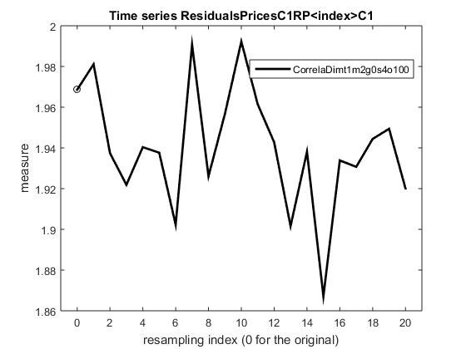

Σχήμα 69 Σχήμα 70

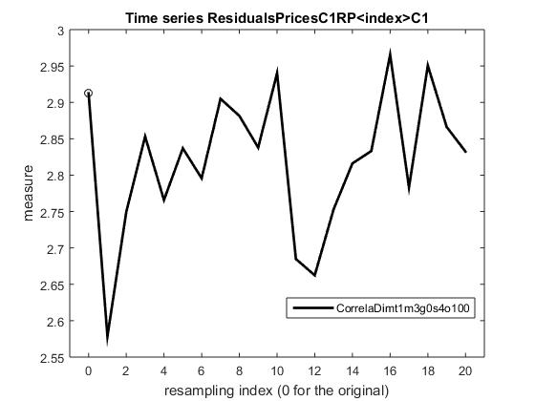

Σχήμα 71

***Χαρακτηρισμός των συστημάτων για Τιμή και Ζήτηση***

Τέλος, θα περάσουμε στο χαρακτηρισμό του συστήματος που παράγει τη χρονοσειρά των 365 παρατηρήσεων τόσο για την τιμή όσο και για τη ζήτηση. Ας ξεκινήσουμε με τη ζήτηση. Βλέπουμε στο ακόλουθο γράφημα , Σχήμα 72, τις τιμές που παίρνει η αυτοσυσχέτιση για τη χρονοσειρά των υπολοίπων της ζήτησης μετά από προσαρμογή του βέλτιστου γραμμικού μοντέλου όπως αυτό περιγράφηκε προηγουμένως στην εργασία.

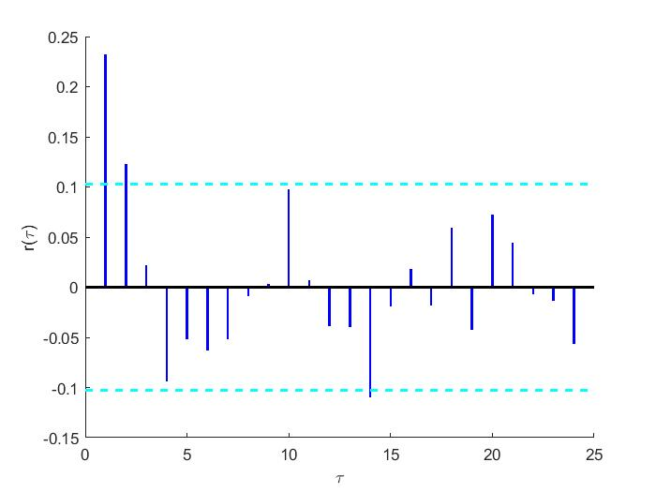

Σχήμα 72

Αυτό που παρατηρούμε είναι ότι έχουμε τρεις συνολικά αυτοσυσχετίσεις να ξεφεύγουν εκτός των ορίων σημαντικότητας ( για υστερήσεις 1,2 και οριακά για 14 ). Ο συγκεκριμένος αριθμός αυτοσυσχετίσεων που βρέθηκαν σημαντικές είναι μεγαλύτερος από εκείνον που θα μπορούσαμε να ανεχθούμε για να θεωρήσουμε τη χρονοσειρά iid (μπορούσαμε να ανεχθούμε έως και 0.05*24= περίπου 1). Οπότε αυτό μας οδηγεί σε πιθανή απόρριψη του γραμμικού μοντέλου που θεωρήθηκε βέλτιστο και άρα σε απόρριψη της προσαρμογής γραμμικών μοντέλων εν γένει. Με άλλα λόγια το σύστημα που παράγει την αρχική χρονοσειρά για τη ζήτηση είναι μη γραμμικό.

Με χρήση του MATS θα εκτιμήσουμε και τον εκθέτη Hurst για τη στάσιμη χρονοσειρά της ζήτησης για να έχουμε μια εικόνα για τη μνήμη του συστήματος . Στο Σχήμα 73 βλέπουμε την τιμή του εκθέτη για τη στάσιμη χρονοσειρά να είναι περίπου στο 0.28 ( δείκτης 1 για τη χρονοσειρά detrendedDemandsC1, με δείκτη 2 βλέπουμε την τιμή του εκθέτη για τα υπόλοιπα ). Αυτό σημαίνει ότι στο σύστημα υπάρχει μνήμη η οποία συσχετίζει μια παρατήρηση με το παρελθόν της αρνητικά, δηλαδή είναι αρκετά πιθανό η επόμενή της παρατήρηση να παίρνει μια σχετικά μικρότερη τιμή αν η προηγούμενη ήταν μεγάλη.

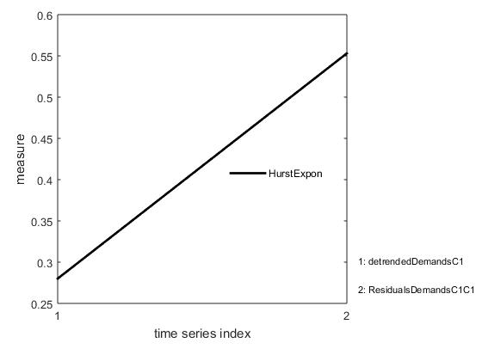 Σχήμα 73

Για να έχουμε μια εικόνα για την πολυπλοκότητα του συστήματος θα υπολογίσουμε την Approximate entropy ( equidistant bins ). Στο Σχήμα 74 βλέπουμε την τιμή του συγκεκριμένου στατιστικού να είναι 0.795 ( δείκτης 1 για τη στάσιμη χρονοσειρά, ενώ δείκτης 2 για τη χρονοσειρά των υπολοίπων). Αυτό σημαίνει ότι στο σύστημα υπάρχει πολυπλοκότητα.

Επίσης, το γεγονός ότι έχουμε πολυπλοκότητα αποτελεί και μια ένδειξη ότι το σύστημά μας δεν προσδιορίζεται πλήρως από ένα σύστημα διαφορικών εξισώσεων γιατί αν κάτι τέτοιο ίσχυε, και δεδομένου ότι μιλάμε για τη στάσιμη χρονοσειρά, θα έπρεπε η τιμή της Approximate entropy να είναι πιο κοντά στο 0. Άρα, μιλάμε για ντετερμινιστικό σύστημα στο οποίο υπάρχει αρκετός θόρυβος είτε για στοχαστικό σύστημα.

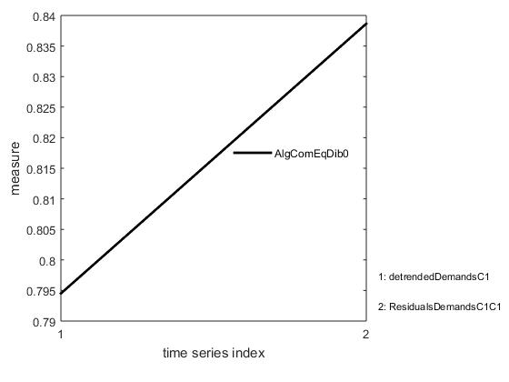

Σχήμα 74

Eπιπλέον το σύστημα που παράγει την αρχική χρονοσειρά μπορεί κανείς να πει ότι είναι στοχαστικό αφού παρατηρώντας τα προηγούμενα σχήματα (Σχήματα 47-55) για την εκτίμηση της διάστασης συσχέτισης παρατηρεί κανείς ότι για συγκεκριμμένη υστέρησης καθώς η διάσταση εμβύθισης αυξάνει τότε αυξάνει και η διάσταση συσχέτισης σχεδόν γραμμικά. (Ενδιαφέρουν τα αποτελέσματα για τη χρονοσειρά με δείκτη 0)

Βλέπουμε στο ακόλουθο γράφημα, Σχήμα 75, τις τιμές που παίρνει η αυτοσυσχέτιση για τη χρονοσειρά των υπολοίπων της τιμής μετά από προσαρμογή του βέλτιστου γραμμικού μοντέλου όπως αυτό περιγράφηκε προηγουμένως στην εργασία.

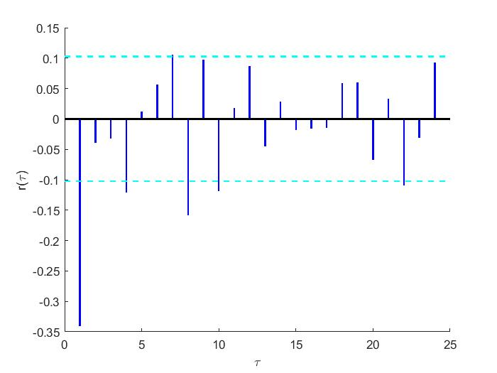

Σχήμα 75

Αυτό που παρατηρούμε είναι ότι έχουμε 5 συνολικά αυτοσυσχετίσεις να ξεφεύγουν εκτός των ορίων σημαντικότητας. Ο συγκεκριμένος αριθμός αυτοσυσχετίσεων που βρέθηκαν σημαντικές είναι μεγαλύτερος από εκείνον που θα μπορούσαμε να ανεχθούμε για να θεωρήσουμε τη χρονοσειρά ιιd (μπορούσαμε να ανεχθούμε έως και 0.05*24= περίπου 1). Οπότε αυτό μας οδηγεί σε πιθανή απόρριψη του γραμμικού μοντέλου που θεωρήθηκε βέλτιστο και άρα σε απόρριψη της προσαρμογής γραμμικών μοντέλων εν γένει. Με άλλα λόγια το σύστημα που παράγει την αρχική χρονοσειρά για την τιμή είναι μη γραμμικό.

Με χρήση του MATS θα εκτιμήσουμε τον εκθέτη Hurst για τη στάσιμη χρονοσειρά της τιμής για να έχουμε μια εικόνα για τη μνήμη του συστήματος . Στο Σχήμα 76 βλέπουμε την τιμή του εκθέτη για τη στάσιμη χρονοσειρά να είναι περίπου στο 0.18 ( δείκτης 1 για τη χρονοσειρά detrendedPricesC1, με δείκτη 2 βλέπουμε την τιμή του εκθέτη για τα υπόλοιπα ). Αυτό σημαίνει ότι στο σύστημα υπάρχει μνήμη η οποία συσχετίζει μια παρατήρηση με το παρελθόν της αρνητικά, δηλαδή είναι αρκετά πιθανό η επόμενή της παρατήρηση να παίρνει μια σχετικά μικρότερη τιμή αν η προηγούμενη ήταν μεγάλη.

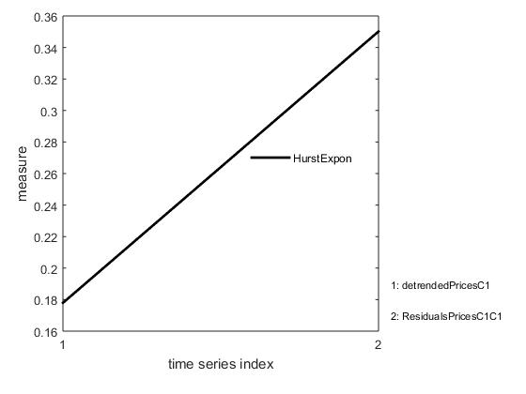

Σχήμα 76

Για να έχουμε μια εικόνα για την πολυπλοκότητα του συστήματος θα υπολογίσουμε την Approximate entropy ( equidistant bins ). Στο Σχήμα 77 βλέπουμε την τιμή του συγκεκριμένου στατιστικού να είναι 0.76 ( δείκτης 1 για τη στάσιμη χρονοσειρά, ενώ δείκτης 2 για τη χρονοσειρά των υπολοίπων). Αυτό σημαίνει ότι στο σύστημα υπάρχει πολυπλοκότητα.

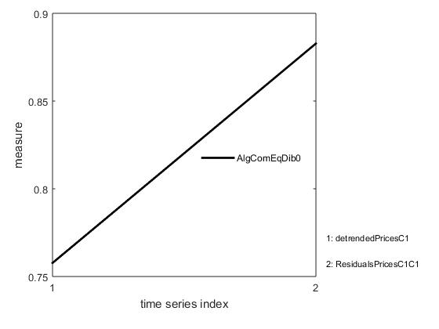

Σχήμα 77

Επίσης, το γεγονός ότι έχουμε πολυπλοκότητα αποτελεί και μια ένδειξη ότι το σύστημά μας δεν προσδιορίζεται πλήρως από ένα σύστημα διαφορικών εξισώσεων γιατί αν κάτι τέτοιο ίσχυε, και δεδομένου ότι μιλάμε για τη στάσιμη χρονοσειρά, θα έπρεπε η τιμή της Approximate entropy να είναι πιο κοντά στο 0. Άρα, μιλάμε είτε για ντετερμινιστικό σύστημα στο οποίο υπάρχει αρκετός θόρυβος είτε για στοχαστικό σύστημα.

Eπιπλέον μπορεί κάποιος να ισχυριστεί ότι το σύστημα που παράγει την αρχική χρονοσειρά είναι στοχαστικό αφού παρατηρώντας τα προηγούμενα σχήματα ( Σχήματα 69-71) για την εκτίμηση της διάστασης συσχέτισης παρατηρεί κανείς ότι για συγκεκριμμένη υστέρηση καθώς η διάσταση εμβύθισης αυξάνει τότε αυξάνει και η διάσταση συσχέτισης σχεδόν γραμμικά.(Ενδιαφέρουν τα αποτελέσματα για τη χρονοσειρά με δείκτη 0)